Advies - Studentgericht leerplatform
Keuze voor oplossingsrichting op basis van gebruikersonderzoek

Student: Jan van Hest | Semester 6 | HBO-ICT Open Learning | Fontys Sprint: 2 | April 2026 Stakeholder: Eric Slaats (Digital Transformer) DOT-methode: Comparison research (Workshop) + Literature study (Library)

Samenvatting
De leerervaring in Canvas is module-gericht en sluit niet aan bij vraaggestuurd onderwijs. Studenten van HBO-ICT Open Learning (avond) vinden informatie moeilijk terug, lezen Canvas-teksten nauwelijks en weten niet hoe ze hun werk kunnen koppelen aan competenties. Dit blijkt uit een enquete onder 10 studenten waarbij 9 van de 10 aangaven dat een systeem hen bij competentiekoppeling zou moeten helpen.
Op basis van het gebruikersonderzoek, het gesprek met stakeholder Eric Slaats en een technische verkenning zijn vier concepten uitgewerkt en gescoord op zeven criteria. Concept A (de bestaande HBO-i Outcomes Example Generator) adresseert competentiekoppeling gedeeltelijk maar lost de andere problemen niet op. Concept B (activiteitenpanel als LTI-tool) biedt een activiteitsgerichte weekplanning maar mist intelligentie. Concept C voegt een RAG-gebaseerde chatbot toe. Concept D - de aanbeveling - combineert alles in een geintegreerde applicatie: chatbot, activiteitenpanel en contextpaginas (Challenge, Competenties, Stappenplan) in een tabnavigatie, waarbij de chatbot weet aan welke challenge de student werkt, welke competenties hij nastreeft en welke activiteiten hij al heeft gelogd.
De gekozen architectuur - LTI Global Navigation Placement, zoals ook Portflow bij Fontys gebruikt - garandeert backwards compatibility met Canvas. De tool opent als een volledige webapplicatie naast Canvas, zonder iframe-beperkingen, en laat de bestaande omgeving volledig intact. Dit biedt ook een langetermijnperspectief: naarmate de tool rijper wordt, kunnen elementen van de Canvas-interface stuk voor stuk worden overgeheveld naar de eigen applicatie, totdat de tool Canvas als primaire leerinterface kan vervangen zonder dat studenten een breuk in hun werkwijze ervaren.

Table of Contents
Samenvatting 1
Versiebeheer 3
Projectteam 4
1. Inleiding 4
2. Situatieschets 5
3. Gebruikersonderzoek en criteria 5
3.1 Onderzoeksopzet 6
3.2 Belangrijkste bevindingen 6
3.3 Scoringscriteria 6
4. De vier concepten 7
Concept A: De bestaande HBO-i Outcomes Example Generator 8
Concept B: Activiteitenpanel als LTI-tool 9
Concept C: Chatbot met RAG op cursusinhoud 10
Concept D: Geintegreerde applicatie met gedeelde context (aanbevolen) 11
5. Scoringsmatrix 14
6. Aanbeveling 15
7. Conclusie 19
Bronnenlijst 20
9. Bijlagen 21
Bijlage A: Enqueteresultaten (samenvatting) 22
Bijlage B: Prototype 22
Lokaal chatbot prototype (Tijn Knapen) 23
Bijlage C: Gespreksverslag Eric Slaats 23
Context 24
Belangrijkste inzichten uit het gesprek 24
Uitkomsten en afspraken 25
Bijlage D: Probleemanalyse 25
1. Inleiding 26
2. Probleemverkenning (5W+1H) 26
3. Oorzaakanalyse (Ishikawa) 27
4. Conclusie 29
Bijlage E: Technische verkenning LTI, Canvas API en RAG 29
1. LTI (Learning Tools Interoperability) 30
2. Canvas REST API 31
4. Technische randvoorwaarden 33
5. Bestaande libraries en tooling 33
6. RAG (Retrieval Augmented Generation) 34
8. Conclusie 35
Bijlage F: Gebruikersonderzoek instrumenten 36
Enquête 1: Studenten 37
Bijlage G: Literature study nudging in Education 39
1. Wat is nudging? 40
2. Nudging in onderwijstechnologie 40
3. Relevantie voor dit project 41
4. Randvoorwaarden voor effectieve nudging 41
5. Relatie tot andere methodes in dit project 41
6. Conclusie 42

Versiebeheer
Versie | Datum | Auteur | Wijzigingen
0.1 | April 2026 | Jan van Hest | Eerste opzet: (inleiding, situatieschets, Gebruikersonderzoek, Onderzoekscriteria, drie concepten, scoringsmatrix,
0.2 | April 2026 | Jan van Hest | Architectuurkeuze LTI Global Navigation verplaats naar aanbeveling, vergelijking Portflow vs FeedPulse
0.3 | April 2026 | Jan van Hest | Concept D toegevoegd, samenvatting, volledige documentstructuur, verbindende tekst
0.4 | April 2026 | Jan van Hest | Bijlage G+H
0.5 | April 2026 | Tijn Knapen | Bijlage B uitgebreid met lokaal chatbot prototype (modelkeuze, testresultaten, vooruitblik). Bijlage E sectie 7 toegevoegd: technische verkenning lokale LLM en Modal.com als vervolgonderzoek.

Projectteam
Naam | Rol
Jan van Hest | Auteur
Tamara Lemmens | Teamlid
Burak Ergin | Teamlid
Wares Helmand | Teamlid
Karin van Gompel | Teamlid
Tijn Knapen | Teamlid

1. Inleiding
Dit advies is opgesteld in het kader van semester 6 van de HBO-ICT Open Learning opleiding aan Fontys. Het project richt zich op de vraag hoe de Canvas-omgeving zo ingericht kan worden dat niet de module maar de student en diens leeractiviteiten centraal staan.
Doelstelling: Een onderbouwde aanbeveling doen voor de oplossingsrichting die het beste aansluit bij de behoeften van studenten en coaches, gegeven de technische mogelijkheden van Canvas en de eerste inzichten uit het gesprek met stakeholder Eric Slaats.
Afbakening: Dit advies richt zich op de avondopleiding HBO-ICT Open Learning. Dagstudenten van Digital Transformer worden in een later stadium meegenomen.
Leeswijzer: Hoofdstuk 2 schetst de huidige situatie en het kernprobleem. Hoofdstuk 3 beschrijft hoe het gebruikersonderzoek is uitgevoerd en welke criteria daaruit zijn afgeleid. Hoofdstuk 4 werkt vier concepten uit op basis van die criteria. Hoofdstuk 5 scoort de concepten. Hoofdstuk 6 geeft de aanbeveling met onderbouwing. Hoofdstuk 7 sluit af met een conclusie en openstaande vragen.

2. Situatieschets
De leerervaring in Canvas is module-gericht: studenten navigeren door een vaste structuur van modules, paginas en opdrachten. Dit sluit niet aan bij wat je verwacht bij vraaggestuurd onderwijs, waarbij de student zelf bepaalt wat hij leert en hoe hij dat aantoont.
Uit de probleemanalyse van sprint 1 en het gesprek met stakeholder Eric Slaats komen drie problemen naar voren. Studenten vinden informatie moeilijk terug in Canvas en stellen vaak vragen aan docenten over zaken die al beschikbaar zijn. Tekst als primaire modaliteit sluit niet aan bij hoe studenten leren. En studenten weten niet goed hoe ze hun werk kunnen koppelen aan de competenties waarop ze beoordeeld worden.
Eric Slaats benadrukt dat Canvas de basis blijft, er wordt geen nieuw LMS gebouwd. Hij schetst een leeromgeving waar studenten in dialoog kunnen gaan over de leerstof en hun voortgang, en wijst op het belang van nudging: studenten gewenst gedrag laten vertonen zonder ze te dwingen of te betuttelen (Thaler & Sunstein, 2008). Ook benoemt hij dat een bestaande AI-tool voor competentiemapping te weinig gebruikt wordt omdat die te veel tekst uitspuugt.
Om te toetsen in hoeverre dit beeld overeenkomt met wat studenten zelf ervaren, is gebruikersonderzoek uitgevoerd. Zoals het volgende hoofdstuk laat zien, bevestigen de enqueteresultaten het beeld van Eric Slaats op alle drie de punten: studenten vinden informatie moeilijk terug, tekst werkt niet als modaliteit, en competentiekoppeling is het grootste pijnpunt. De bevindingen van het gebruikersonderzoek vormen de basis voor de criteria waarop de concepten worden beoordeeld.

3. Gebruikersonderzoek en criteria

3.1 Onderzoeksopzet
Om de aannames uit de situatieschets te valideren en te verdiepen is een enquete uitgezet onder studenten van HBO-ICT Open Learning (avond). De enquete bestond uit 17 vragen over Canvas-gebruik, toolversnippering, leerervaring, activiteitenplanning en competentiekoppeling. In totaal hebben 10 studenten de enquete ingevuld in de periode februari-maart 2026. Alle respondenten volgen de avondopleiding, verspreid over semester 3 tot en met 7+.
Naast de enquete zijn interviewguides opgesteld voor verdiepend gebruikersonderzoek in sprint 2. De interviews gaan dieper in op de waarom achter de gevonden patronen. De volledige onderzoeksinstrumenten zijn beschikbaar in Bijlage F.

3.2 Belangrijkste bevindingen
De enqueteresultaten bevestigen en verdiepen de bevindingen uit de situatieschets op vier punten.
Vijf van de tien studenten vinden informatie redelijk moeilijk te vinden in Canvas. Zeven van de tien vragen soms of regelmatig aan docenten over zaken die al in Canvas staan. In de open antwoorden wordt dit scherp verwoord: "enorm veel doorklikken" en "bij elkaar geraapte rotzooi". Tekst werkt niet als primaire modaliteit: zeven van de tien lezen Canvas-teksten zelden of soms, acht van de tien vinden tekst matig of slecht aansluiten bij hoe zij leren. Het sterkste signaal betreft competentiekoppeling: zes van de tien studenten vinden het lastig en negen van de tien willen dat een systeem daarbij helpt.

3.3 Scoringscriteria
Op basis van de enqueteresultaten en het gesprek met Eric Slaats zijn zeven criteria opgesteld waarop de concepten worden beoordeeld. Elk criterium is direct herleidbaar naar een concrete bevinding uit het onderzoek.
# | Criterium | Onderbouwing uit onderzoek
C1 | Vindbaarheid | 5/10 vinden info moeilijk te vinden. 7/10 vragen soms of regelmatig aan docenten over Canvas-info.
C2 | Competentiekoppeling | 6/10 vinden koppelen lastig. 9/10 willen dat een systeem helpt. Sterkste signaal in de dataset.
C3 | Alternatieve modaliteit | 7/10 lezen teksten zelden of soms. 8/10 vinden tekst matig of slecht aansluiten bij hoe zij leren.
C4 | Activiteitsoverzicht | 5/10 willen weekactiviteiten centraal, 4/10 misschien. Niemand zegt nee.
C5 | Minder toolversnippering | 9/10 ervaren versnippering als verwarrend of erger. Open antwoorden: "bij elkaar geraapte rotzooi".
C6 | Technische haalbaarheid | Realiseerbaar als PoC binnen 2 sprints. Canvas API en LTI zijn beschikbaar en bewezen bij Fontys.
C7 | Gedeelde context | Het systeem moet weten waar een student aan werkt en welke competenties hij nastreeft.
Scoringsschaal: 1 = lost het niet op, 2 = lost het gedeeltelijk op, 3 = lost het goed op
Met deze zeven criteria als uitgangspunt zijn vier concepten uitgewerkt die elk op een andere manier reageren op de gevonden behoeften.

4. De vier concepten
De vier concepten lopen van eenvoudig naar complex en bouwen op elkaar voort. Concept A is het meest voor de hand liggende alternatief - het bestaat al; Concept D is de meest ambitieuze en combineert alle voorgaande elementen.

Concept A: De bestaande HBO-i Outcomes Example Generator
Bij Fontys is al een AI-tool in gebruik: de HBO-i Outcomes Example Generator, een ChatGPT Custom GPT. Studenten kunnen er voorbeelden en activiteiten opvragen per HBO-i competentie en niveau - "What are analyse and advise steps for a business project on level 3?" is een typische vraag.
Eric Slaats noemde deze tool in het eerste stakeholdergesprek als mogelijk vertrekpunt, en als probleem. De tool wordt weinig gebruikt omdat hij veel tekst uitspuugt, waarop studenten afhaken.
Dit concept stelt de vraag: wat als we de bestaande aanpak verbeteren in plaats van iets nieuws te bouwen? Kortere en actiegerichtere output, een betere interface, mogelijk een koppeling met het portfolio.
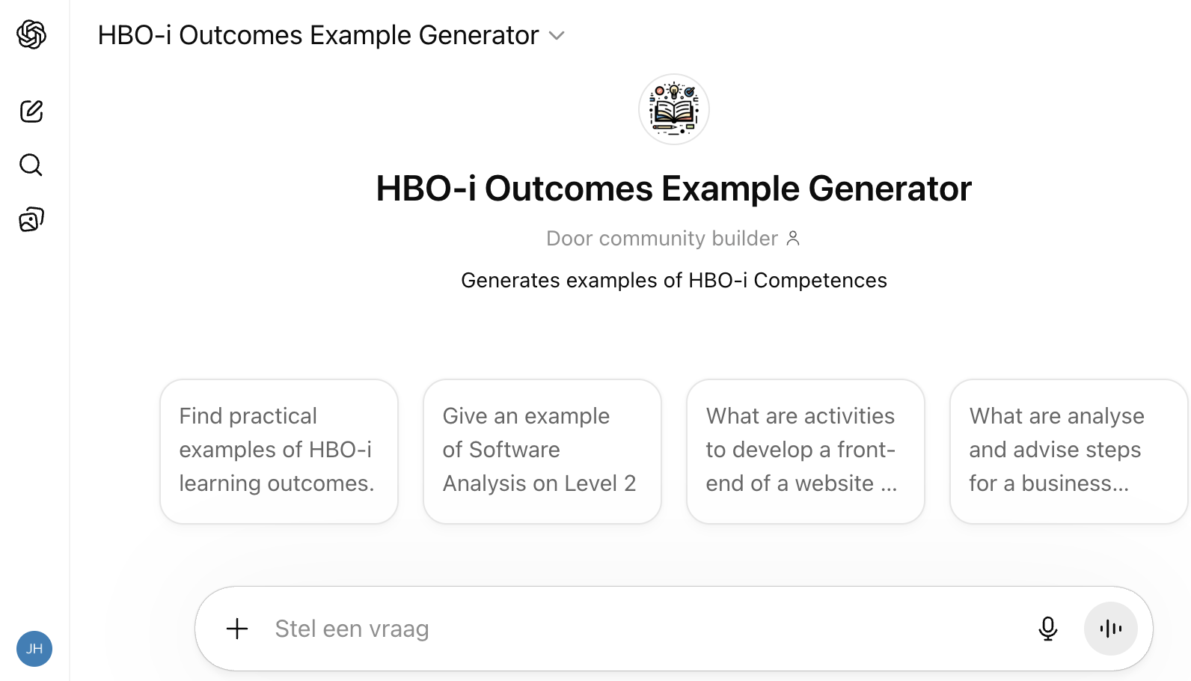
Figuur 1: HBO-i outcomes generator
Kenmerken:
- Bestaande tool als basis, geen nieuw systeem
- Generieke competentievragen zonder gebruikerscontext
- Geen activiteitsoverzicht, geen Canvas-koppeling, geen gedeelde context
- Niet in eigen beheer: aanpassingen zijn afhankelijk van OpenAI en de tool-eigenaar
Dit concept adresseert competentiekoppeling gedeeltelijk maar lost de andere problemen structureel niet op. Studenten vinden informatie nog steeds niet terug in Canvas, tekst blijft de primaire modaliteit en er is geen activiteitsoverzicht. De kern van het probleem, dat het systeem niet weet wie de student is, wat hij wil bereiken en waar hij staat, blijft onopgelost.
Daar komt bij dat de tool als ChatGPT Custom GPT beperkt is: aanpassen of uitbreiden is niet mogelijk zonder toegang tot de tool-configuratie. De afhankelijkheid van OpenAI als extern platform maakt de toekomstbestendigheid onzeker. Dit risico is niet hypothetisch: bij de GPT-5 rollout in augustus 2025 raakten gebruikers zonder waarschuwing de toegang tot bestaande Custom GPTs kwijt. Ars Technica beschreef de rollout als "a big mess" waarbij gebruikers klaagden over kapotte workflows (Orland, 2025). De HBO-i Outcomes Example Generator loopt hetzelfde risico. Om die redenen wordt Concept A niet verder meegenomen als serieuze oplossingsrichting voor dit project.

Concept B: Activiteitenpanel als LTI-tool
Een stap verder dan de bestaande tool: een externe LTI-applicatie die activiteiten centraal stelt in plaats van de modulelijst. Waar Canvas nu stuurt op modules en pagina's, stuurt dit concept op wat een student feitelijk doet. De student plant en logt zijn werkzaamheden in een weekoverzicht, koppelt die aan competenties en ziet zijn voortgang over de tijd.
Een even belangrijk voordeel is wat dit oplevert voor de coach. De coach krijgt direct inzicht in waar een student mee bezig is, zonder dat hij daar gesprekken of inleveringen voor hoeft af te wachten. Ziet hij dat een student vastloopt of een bepaalde activiteitssoort mist, dan kan hij zelf een betekenisvolle activiteit of workshop toevoegen aan de tijdlijn van de student. En bij een coachgesprek biedt de activiteitenlijst een concreet en actueel leidraad: wat heb je gedaan, wat staat er nog open, wat ga je aanpakken?
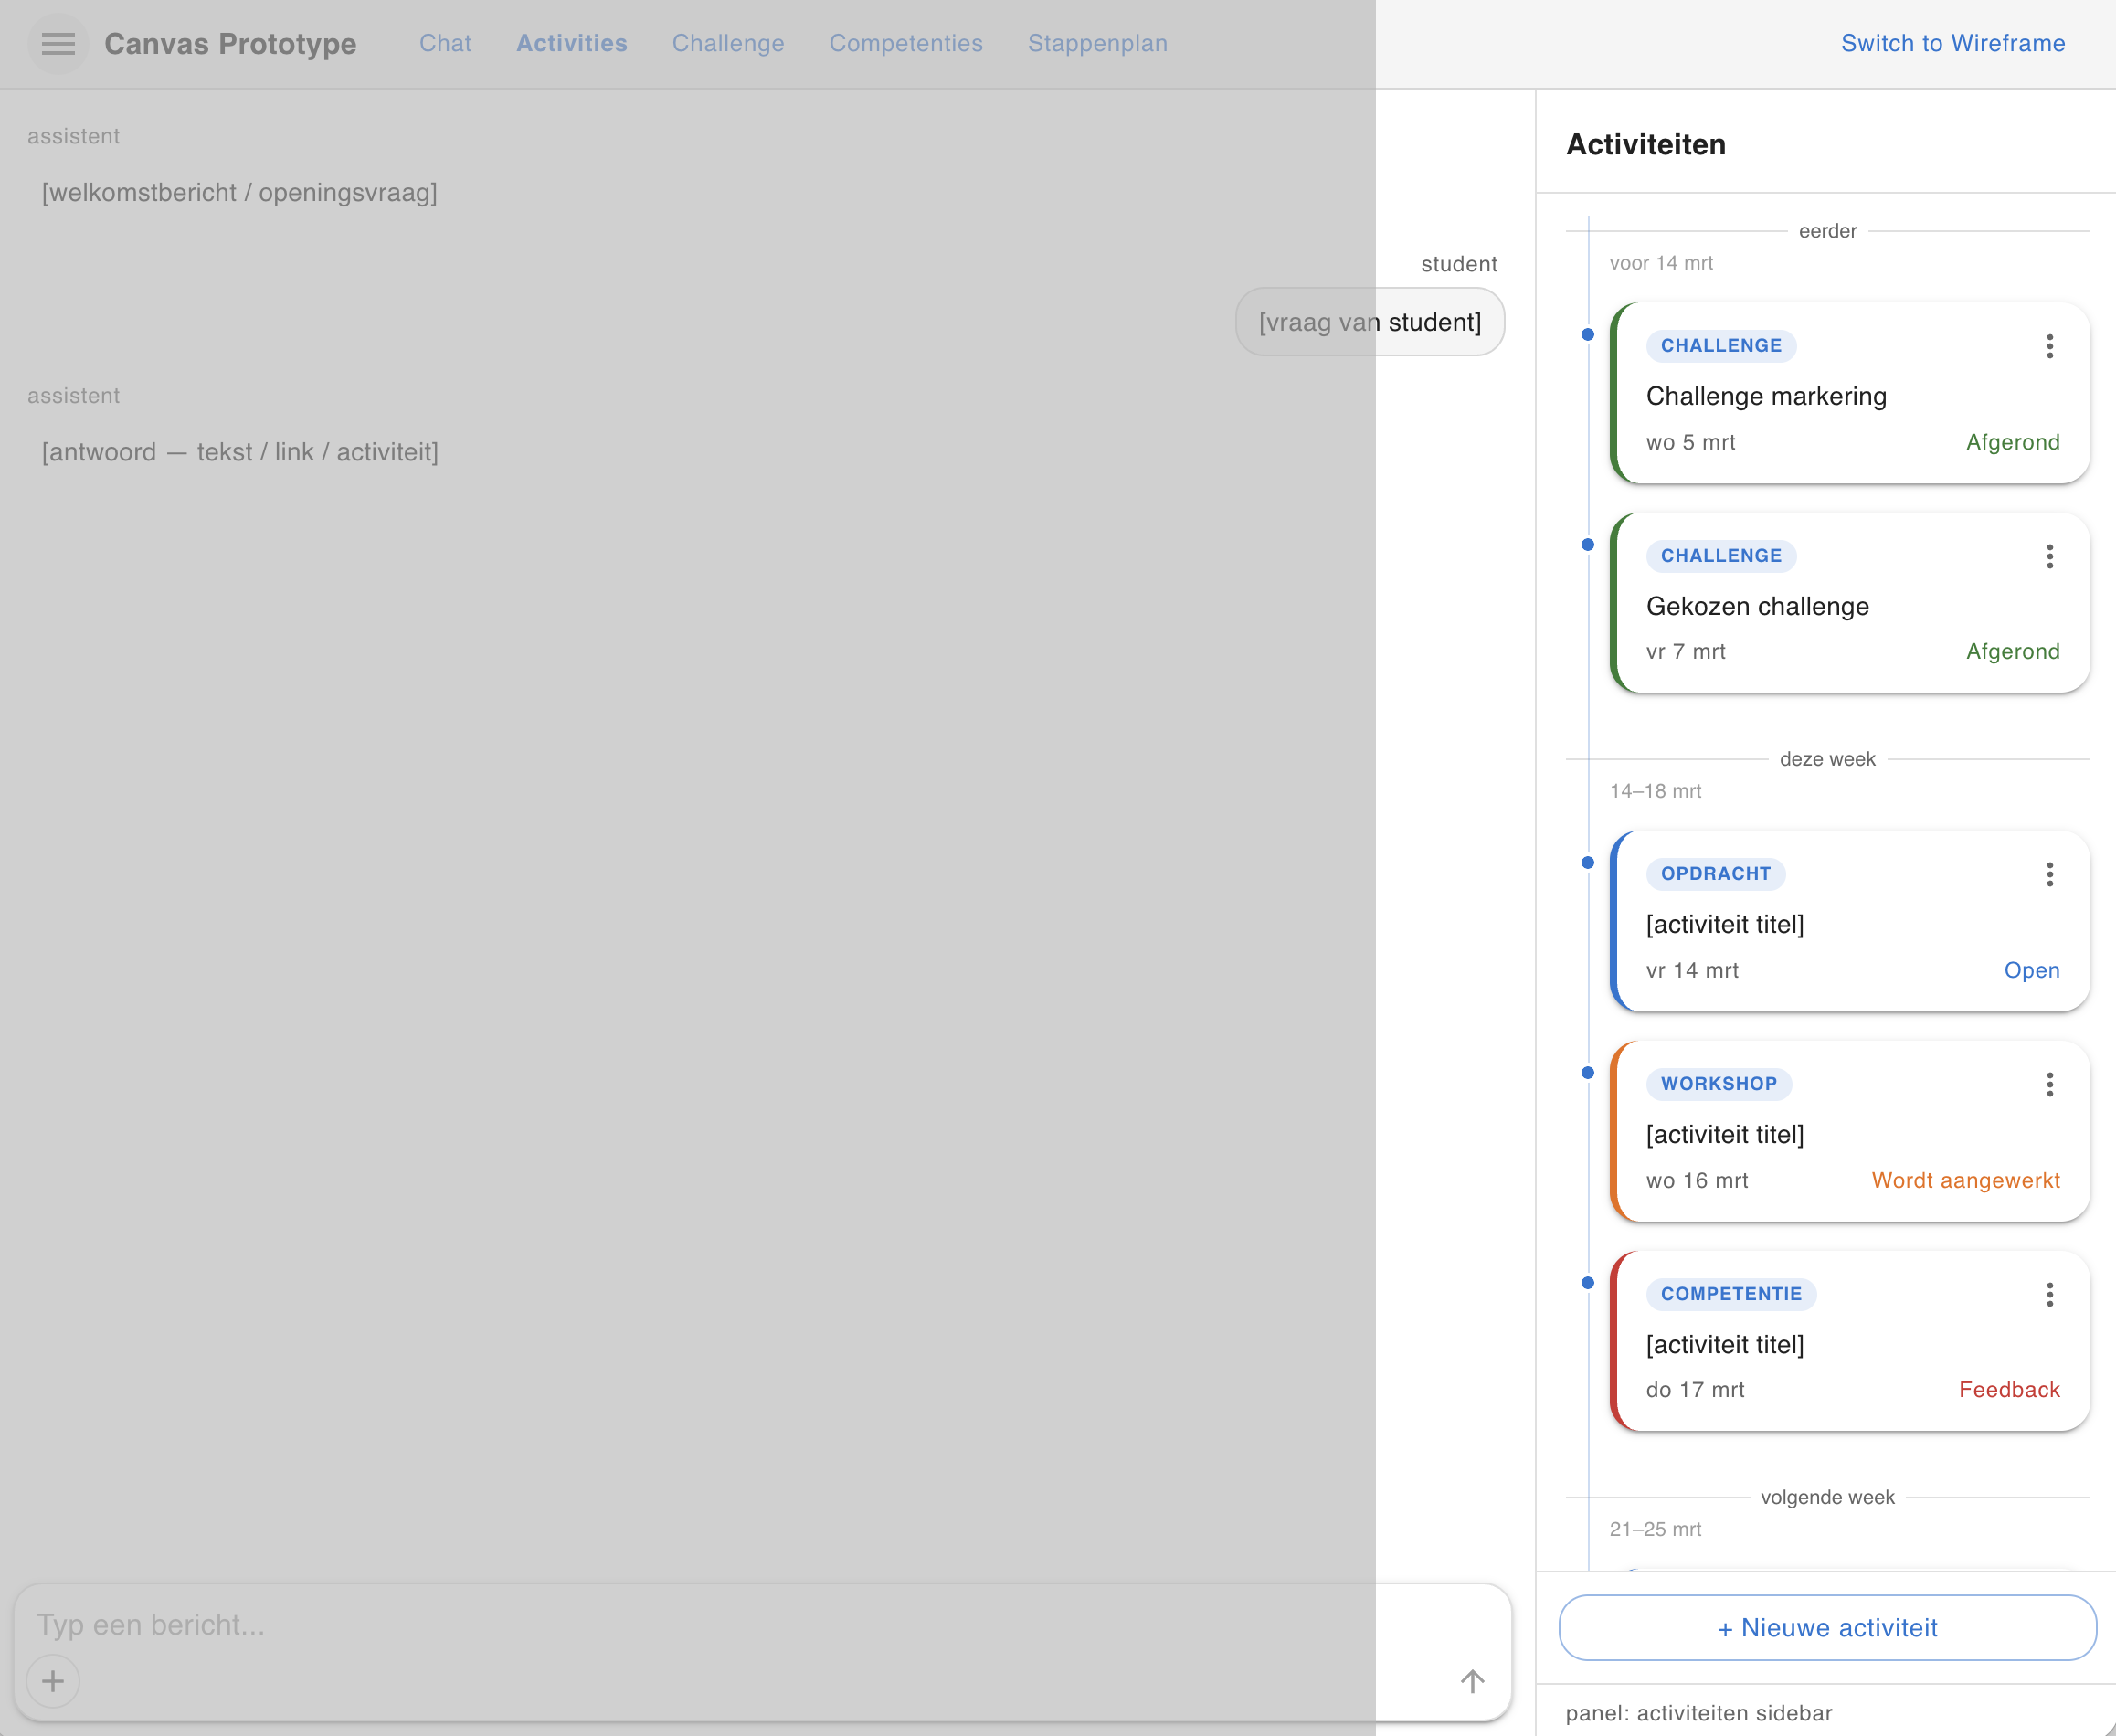
Figuur 2: mockup van activiteiten panel.
Kenmerken:
- Student plant en logt eigen activiteiten in een weekoverzicht
- Coach monitort activiteiten van studenten en kan zelf activiteiten en workshops aanbieden
- Activiteiten koppelbaar aan competenties
- LTI-integratie in Canvas (SSO, geen apart inloggen)
- Geen intelligente chatbot, geen RAG
Dit concept behandeld het activiteitsoverzicht voor zowel student als coach goed, en geeft docenten een actieve rol in het leerproces door hen de mogelijkheid te geven betekenisvolle activiteiten aan te bieden. Wat het nog mist is de intelligentie om studenten actief te ondersteunen bij het beantwoorden van vragen over cursusinhoud of het suggereren van competentiekoppelingen op basis van wat ze hebben gedaan. Dat maakt het een solide fundament, maar nog geen complete oplossing.

Concept C: Chatbot met RAG op cursusinhoud
Concept C voegt een RAG-gebaseerde chatbot toe aan het activiteitenpanel. De chatbot haalt cursusinhoud op via de Canvas API (Instructure, 2024), indexeert die in een vector database en beantwoordt vragen op basis van de echte cursusinhoud. Studenten kunnen direct vragen stellen over het stappenplan, competentieomschrijvingen of opdrachten zonder zelf door Canvas te hoeven navigeren.
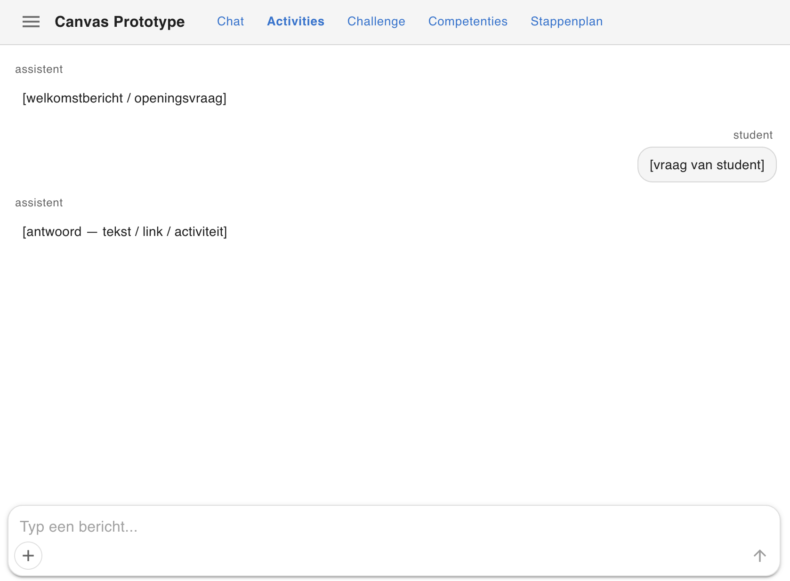
Figuur 3: mockup van chatbot
Kenmerken:
- Chatbot die Canvas-cursusinhoud ontsluit via RAG
- Activiteitenpanel als in Concept B
- Antwoorden gebaseerd op actuele cursusinhoud, geen hallucinaties
Dit concept lost de vindbaarheids- en modaliteitsproblemen goed op. De chatbot als alternatief voor tekst-navigatie is precies wat studenten aangeven nodig te hebben. Maar de chatbot is nog generiek: hij weet niet aan welke challenge de student werkt, welke competenties hij nastreeft of wat hij al heeft gelogd. Dat maakt Concept D de logische volgende stap.

Concept D: Geintegreerde applicatie met gedeelde context (aanbevolen)
Concept D combineert alles in een geintegreerde single-page applicatie met tabnavigatie. De chatbot beschikt over een gedeelde context: hij weet aan welke challenge de student werkt, welke competenties hij nastreeft, welke activiteiten hij al heeft gelogd en wat er in de cursus staat. Elke tab voedt die context.
Tabstructuur:
Tab | Inhoud | Rol in gedeelde context
Chat | Chatinterface + gespreksgeschiedenis | Primaire interactielaag, gebruikt alle context
Activities | Chatinterface + activiteitenpanel rechts | Student logt activiteiten; chatbot ziet ze
Challenge | Dedicated pagina: challengeomschrijving | Voedt de chatbot: waar werk je aan?
Competenties | Dedicated pagina: leeruitkomsten en niveau | Voedt de chatbot: wat wil je aantonen?
Stappenplan | Dedicated pagina: HBO-i leercyclus | Voedt de chatbot: in welke fase zit je?
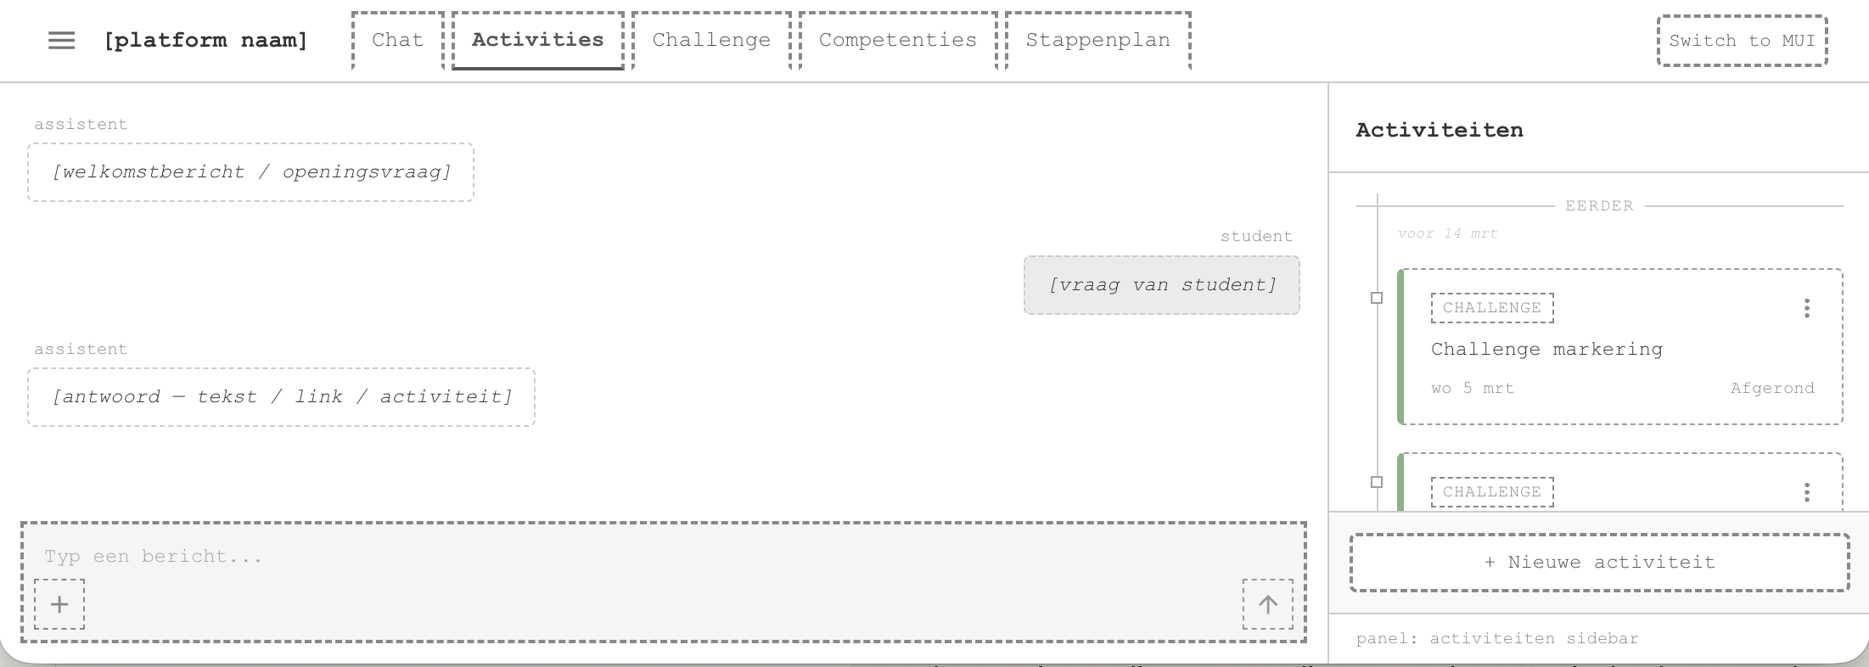
Figuur 4: [MOCKUP: wireframe - Chat tab] Navigatietabs bovenin: Chat (actief), Activities, Challenge, Competenties, Stappenplan. Links sidebar met gespreksgeschiedenis. Midden chatinterface met assistent- en studentberichten. Invoerveld onderaan.

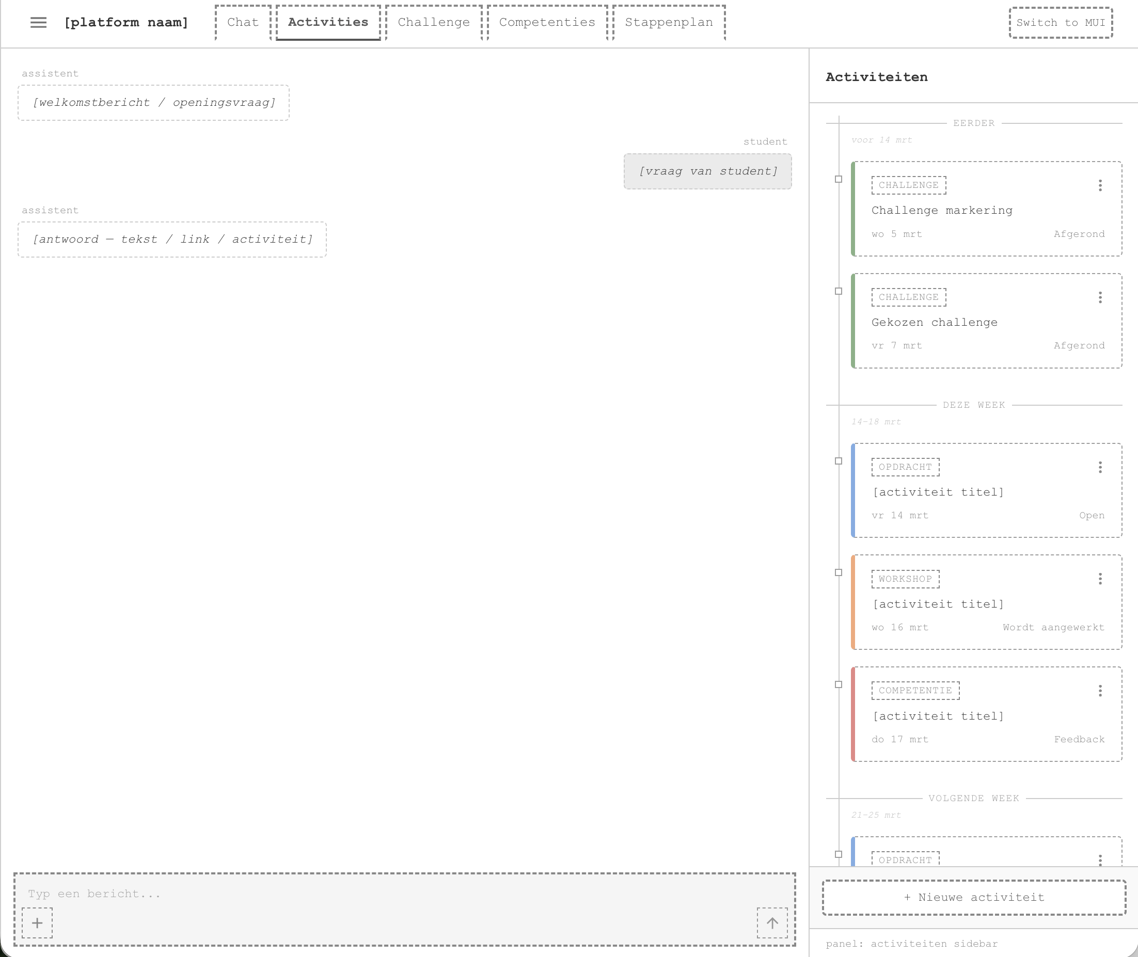
Figuur 5: Links chatinterface. Rechts activiteitenpanel met tijdlijn per periode. Activiteiten in kleur per type: CHALLENGE, OPDRACHT, WORKSHOP, COMPETENTIE, EIGEN ACTIVITEIT
De gedeelde context in de praktijk:
Student context (persistent per student):
- Actieve challenge of project
- Gekozen competenties en niveau (S3, U2, I2 etc.)
- Fase in de leercyclus (analyseren, adviseren, ontwerpen...)
- Gelogde activiteiten

Systeem context (via Canvas API + RAG):
- Cursusinhoud (stappenplan, competentieomschrijvingen, opdrachten)
- Door docent aangeboden activiteiten en workshops
- HBO-i competentieraamwerk
Dit maakt gerichte interacties mogelijk die bij de andere concepten niet mogelijk zijn:
- "Welke competentie kan ik aantonen met mijn technische verkenning?" - chatbot kijkt naar gelogde activiteiten en het competentieraamwerk
- "Ik loop vast op mijn analyse" - chatbot weet dat je in de analysefase van challenge X zit en verwijst naar relevante cursuscontent
- Docent biedt een workshop aan - chatbot attendeert de student als het aansluit bij zijn challenge (nudge)
De tabs Challenge, Competenties en Stappenplan zijn in de eerste versie informatieve pagina's die de context voeden. Niet alle elementen hoeven direct volledig uitgewerkt te zijn - het concept is zo opgezet dat het stapsgewijs uitgebouwd kan worden zonder de kernfunctionaliteit aan te tasten. Wat niet direct bijdraagt aan de hoofdvraag - het centraal stellen van de student en zijn leeractiviteiten - kan in een later stadium worden toegevoegd.

5. Scoringsmatrix
De vier concepten zijn gescoord op de zeven criteria uit hoofdstuk 3. De scores zijn gebaseerd op de mate waarin elk concept de geidentificeerde behoeften adresseert.
# | Criterium | Gewicht | Concept A | Concept B | Concept C | Concept D
C1 | Vindbaarheid | Hoog | 2 | 2 | 3 | 3
C2 | Competentiekoppeling | Hoog | 1 | 2 | 2 | 3
C3 | Alternatieve modaliteit | Hoog | 1 | 2 | 3 | 3
C4 | Activiteitsoverzicht | Middel | 1 | 3 | 3 | 3
C5 | Minder versnippering | Middel | 2 | 2 | 3 | 3
C6 | Technische haalbaarheid | Hoog | 3 | 2 | 2 | 2
C7 | Gedeelde context | Hoog | 1 | 1 | 2 | 3
Totaal |  |  | 11 | 14 | 18 | 20
Scoringsschaal: 1 = lost het niet op, 2 = lost het gedeeltelijk op, 3 = lost het goed op
Noot bij C6: Concept C en D scoren 2 omdat de LTI Global Navigation Placement een bewezen patroon is bij Fontys. De complexiteit zit in de RAG-pipeline en gedeelde context, niet in de Canvas-integratie zelf.
De scores laten een duidelijk patroon zien: elk concept lost meer op dan het vorige, maar alleen Concept D adresseert alle zeven criteria volledig. Het verschil zit met name in C7 (gedeelde context): de eerste drie concepten hebben geen gedeelde context en scoren daarop 1. Dat is het criterium dat rechtstreeks voortkomt uit de visie van de stakeholder.

6. Aanbeveling
De scoringsmatrix wijst duidelijk naar Concept D als de meest passende oplossingsrichting. Het is het enige concept dat alle zeven criteria adresseert en sluit het meest aan bij zowel de gebruikersbehoeften als de visie van Eric Slaats.
Concept A adresseert competentiekoppeling gedeeltelijk maar laat tekst als primaire modaliteit intact, biedt geen activiteitsoverzicht en is niet in eigen beheer. Concept B pakt het activiteitsoverzicht goed aan maar mist de intelligentie die studenten nodig hebben. Concept C voegt die intelligentie toe via RAG maar de chatbot is nog generiek - hij weet niet wie de student is en wat die wil bereiken. Concept D verbindt alle lagen: de chatbot kent de context van de student en kan daardoor werkelijk gepersonaliseerde ondersteuning bieden.
De technische complexiteit van Concept D is reeel maar beheersbaar. De RAG-pipeline wordt als PoC eerst gebouwd op hardcoded cursusinhoud, zodat de technische haalbaarheid snel valideerbaar is zonder de volledige Canvas API-koppeling. De gedeelde context wordt iteratief opgebouwd: eerst een werkende chatbot, dan activiteitsregistratie, dan competentiekoppeling.
Voor de integratie in Canvas wordt gekozen voor LTI Global Navigation Placement (IMS Global Learning Tools Interoperability Core Specification version 1.3, 2023)- dezelfde aanpak als Portflow bij Fontys. De tool verschijnt als een item in het vaste Canvas navigatiemenu en opent als een volledige webapplicatie naast Canvas, zonder iframe-beperkingen. Canvas kent twee niveaus van LTI-integratie: FeedPulse gebruikt Course Navigation en is alleen zichtbaar binnen een specifieke cursus, terwijl Portflow als Global Navigation altijd beschikbaar is ongeacht welke cursus open is. Voor ons platform is Global Navigation de juiste keuze: de tool is niet cursusgebonden en een student wil zijn chatbot en activiteiten altijd bij de hand hebben.
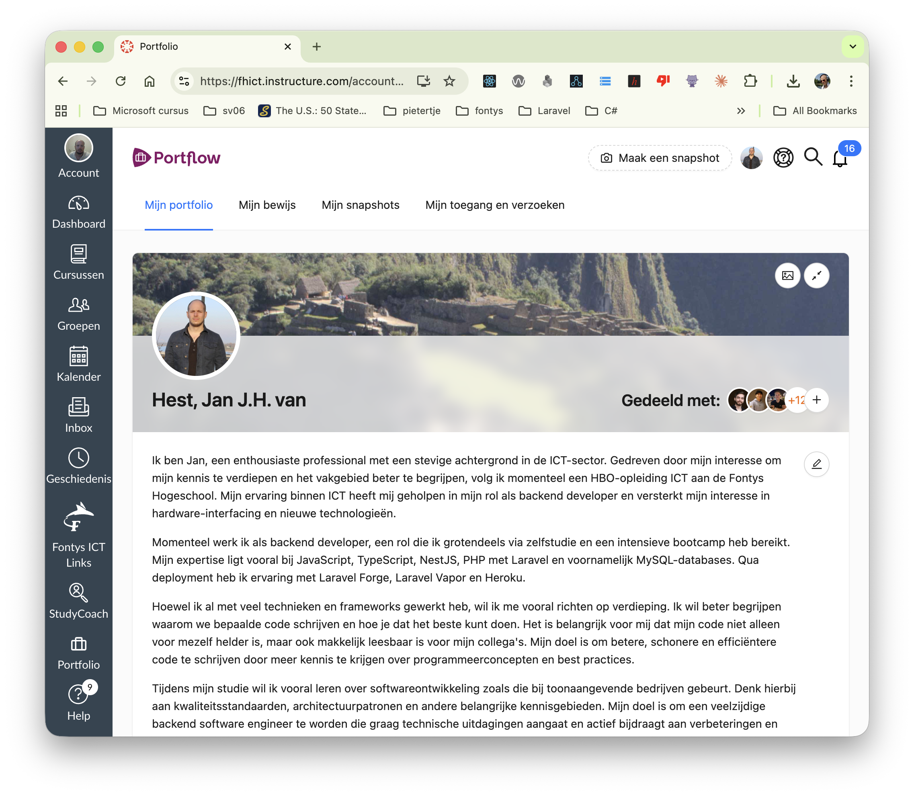
Figuur 6: Screenshot: Portflow geopend via Canvas Global Navigation. Links het vaste Canvas menu met Account, Dashboard, Cursussen, StudyCoach, Portfolio, Help. Rechts de volledige Portflow-applicatie.
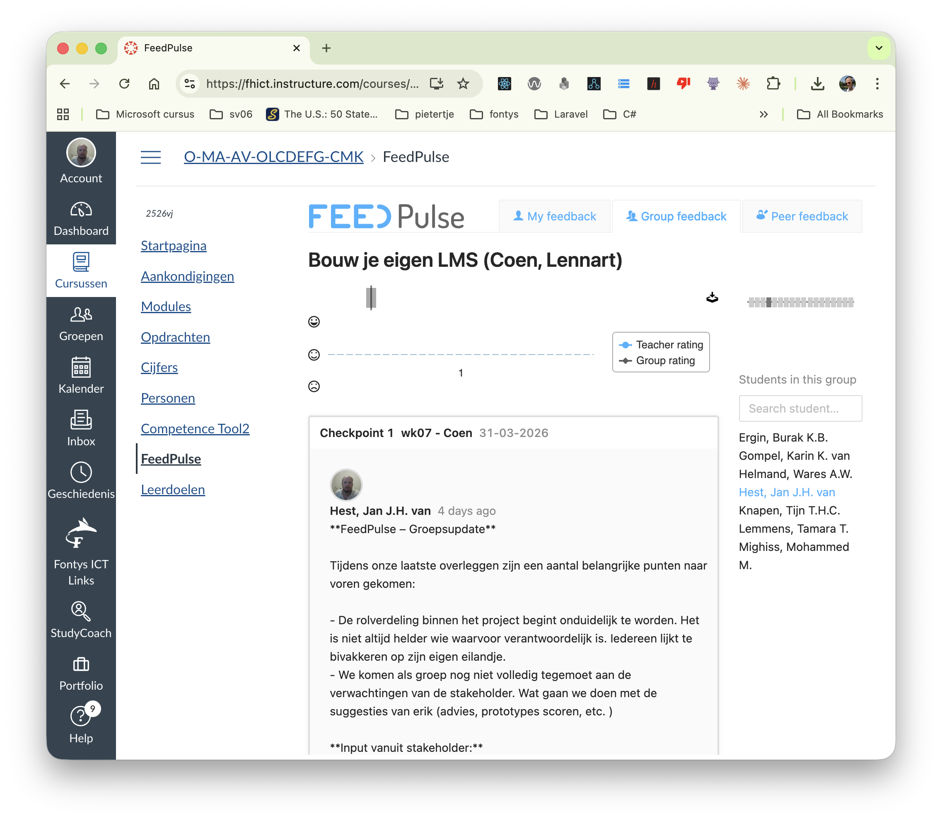
Figuur 7: Screenshot: FeedPulse geopend via Course Navigation. Links het vaste Canvas menu. Daarna het cursus-specifieke menu met FeedPulse actief.
Deze keuze biedt ook een langetermijnperspectief: naarmate de tool rijper wordt, kunnen elementen van de Canvas-interface stuk voor stuk worden overgeheveld. De backwards compatibility is gegarandeerd - Canvas blijft intact en studenten hoeven niets nieuws te leren.
De PoC richt zich op drie kernfuncties:
Chatbot die Canvas-cursusinhoud ontsluit via RAG
Activiteitenpanel met weekoverzicht
Eerste aanzet voor gedeelde context op basis van challenge en semesterplan
Of deze richting definitief wordt vastgelegd, wordt bepaald na usability-tests in sprint 3 en in afstemming met Eric Slaats.

7. Conclusie
Het gebruikersonderzoek bevestigt dat de problemen met Canvas reeel zijn en breed herkend worden. Het sterkste signaal - 9 van de 10 studenten willen hulp bij competentiekoppeling - wijst op een behoefte die Canvas structureel niet invult en waarvoor een intelligente, contextbewuste oplossing noodzakelijk is.
Concept D geeft daar het meest volledige antwoord op. De geintegreerde applicatie met tabnavigatie, chatbot en gedeelde context sluit aan bij de manier waarop studenten al werken: vanuit een challenge, in een leercyclus, met een set competenties die ze willen aantonen. Door die context beschikbaar te maken voor de chatbot ontstaat een tool die niet alleen informatie geeft, maar ook begeleidt.
Openstaande vragen voor sprint 3:
Structuur van modelresponses - Hoe garanderen we consistente output van de chatbot? De Pydantic for LLM Workflows cursus (deeplearning.ai, aanbevolen door coach Coen) is hiervoor relevante voorbereiding.
Infrastructuurkeuze - IaaS met Docker of een managed cloudoplossing? De keuze bepaalt wie het systeem na oplevering beheert en hoe overdraagbaar het is.
Validatie met gebruikers - De aanbeveling is gebaseerd op enquetedata en stakeholdervisie. Usability-tests in sprint 3 moeten bevestigen of Concept D in de praktijk ook als waardevol wordt ervaren.

Bronnenlijst
IMS Global Learning Tools Interoperability Core Specification version 1.3. (2023). Retrieved from 1EdTech Consortium: https://www.imsglobal.org/spec/lti/v1p3
Orland, K. (2025, augustus 13). The GPT-5 rollout has been a big mess. Retrieved from Ars Technica: https://arstechnica.com/ai/2025/08/the-gpt-5-rollout-has-been-a-big-mess/
Thaler, R., & Sunstein, C. (2008). Nudge: Improving Decisions About Health, Wealth, and Happiness. New Haven: Yale University Press.

9. Bijlagen

Bijlage A: Enqueteresultaten (samenvatting)
Enquete uitgezet onder 10 studenten HBO-ICT Open Learning (avond), februari-maart 2026.
Vraag | Resultaat
Vindbaarheid info in Canvas | 5/10 redelijk moeilijk, 3/10 neutraal, 2/10 makkelijk
Hoe vaak docent vragen over Canvas-info | 7/10 soms of regelmatig
Hoe vaak Canvas-teksten lezen | 7/10 zelden of soms
Tekst als modaliteit passend | 8/10 matig of slecht passend
Weekactiviteiten centraal willen | 5/10 ja, 4/10 misschien, 0/10 nee
Competentiekoppeling lastig | 6/10 niet echt of nee
Systeem helpt bij competentiekoppeling | 9/10 ja heel handig
Selectie open antwoorden:
- "Enorm veel doorklikken"
- "Bij elkaar geraapte rotzooi"
- "Globale zoekfunctie in de modules"
- "Gids per semester met overzicht competenties"

Bijlage B: Prototype
Live prototype: https://fontys-lms-prototype.netlify.app
Screenshots van het prototype zijn opgenomen in hoofdstuk 4.

Lokaal chatbot prototype
Als technische validatie van Concept C is een lokaal werkend chatbot-prototype gebouwd. Het doel van deze iteratie was niet een afgerond product, maar een antwoord op de vraag: kan een lokaal taalmodel via een gestructureerde JSON-context betrouwbaar antwoord geven op vragen over competenties en studentvoortgang?
Opzet
Het prototype bestaat uit een Python-script dat via de Ollama API communiceert met een lokaal taalmodel. Er is geen frontend. De chatbot krijgt zijn context via de system prompt in twee lagen:
- Laag 1 (statisch): gedragsregels, de huidige datum en de volledige competentiedefinities van HBO-ICT
- Laag 2 (per sessie): het profiel van de ingelogde student, zijn voortgang per competentie en zijn openstaande activiteiten
Beide lagen zijn in deze iteratie gevuld met mock JSON-data: de volledige competentiematrix van HBO-ICT en een nep-student (Sam de Vries, semester 4, bezig met het project "Bouw je eigen LMS"). Dit maakt de aanpak testbaar zonder een live Canvas-koppeling.
Modelkeuze: Llama 3.1 8B afgekeurd, Qwen 2.5 14B gekozen
Initieel is gekozen voor Llama 3.1 8B vanwege het grote context window (128k tokens). Tijdens het testen bleek dit model ongeschikt:
- Bij een planningsvraag negeerde Llama de concrete datums in de JSON en verzón een ma/di/wo-weekindeling die nergens in de data stond.
- Bij een competentievraag sprak het model zichzelf binnen hetzelfde antwoord tegen: eerst stond niveau_bezig op null, een alinea later op 2.
- Scenario 3 leverde een timeout op van meer dan 120 seconden.
Na deze bevindingen is gewisseld naar Qwen 2.5 14B. Dit model scoort aantoonbaar beter op meertalige instructieopvolging en het vasthouden aan gegeven context. Op dezelfde drie scenario's gaf Qwen betrouwbare, concrete antwoorden zonder hallucinaties.

Criterium | Llama 3.1 8B | Qwen 2.5 14B
Geen hallucinaties | Faalt | Grotendeels voldaan
Concreet en specifiek | Matig | Goed
Consistent | Faalt | Voldaan
Responstijd acceptabel | Faalt (timeout) | Voldaan
Qwen 2.5 14B vereist een GPU met minimaal 10GB VRAM. Bij Q4-quantisatie gebruikt het model circa 9GB VRAM en past het volledig op een RTX 3080.
Wat het prototype nu kan
Drie use cases zijn getest en geslaagd met Qwen 2.5 14B.
Scenario 1: Competentieadvies
Vraag: "Ik wil Infrastructure Analyse niveau 2 behalen. Wat moet ik daarvoor doen?"
Het model herkende dat de student niveau 1 al heeft behaald, haalde de definitie van niveau 2 op uit de competenties en koppelde dat direct aan het lopende project:
"Om het niveau 2 van de competentie Infrastructure in de activiteit Analyse te behalen, moet je een complexere ecosysteemanalyse en technische specificaties uitvoeren. Hier zijn de stappen die je kunt volgen:
- Complexe Ecosysteemanalyse: Ga verder dan de basis-ecosysteemanalyse die je al hebt uitgevoerd voor Canvas API-verkenning. Dit betekent dat je een gedetailleerde analyse moet doen van alle componenten, interfaces en interacties in het ecosysteem.
- Technische Specificaties: Maak technische specificaties voor de chatbot-architectuur die je momenteel aan het uitwerken bent. Dit omvat het bepalen van de nodige API's en andere externe systemen, het identificeren van alle hulpbronnen (hardware, software) en een gedetailleerde analyse van de vereisten en limieten van elke technische component.
- Documentatie: Schrijf een volledig rapport of whitepaper waarin je ecosysteemanalyse en technische specificaties worden gedocumenteerd."
Het model verzint niets: de verwijzing naar "de basis-ecosysteemanalyse die je al hebt uitgevoerd" en "de chatbot-architectuur die je momenteel aan het uitwerken bent" komen rechtstreeks uit de studentdata.
Scenario 2: Planning opvragen
Vraag: "Wat staat er de komende dagen op mijn planning?"
Dit was het scenario waar Llama volledig faalde door een verzonnen weekindeling. Qwen gaf het volgende:
"De komende dagen heb je een aantal activiteiten die je moet afwerken. Hier is een overzicht:
- Prototype iteratie 1 bouwen en testen - Datum: 4 april 2026, Status: Bezig
- C4-diagram opstellen (level 1 en 2) - Datum: 7 april 2026, Type: Document, Status: Open
- Adviesrapport bijdrage schrijven (chatbot technische onderbouwing) - Datum: 7 april 2026, Type: Document, Status: Open
- Iteratie 1 conclusie schrijven - Datum: 10 april 2026, Type: Document, Status: Open
- Sprint 2 reflectie schrijven - Datum: 19 april 2026, Type: Reflectie, Status: Open"
Het model gebruikt de exacte titels, datums en statussen uit de JSON. Geen verzonnen weekindeling, geen aannames over weekdagen. Ter vergelijking wat Llama 3.1 8B op dezelfde vraag gaf:
"Maandag: Je hebt geen activiteiten gepland voor maandag. Dinsdag: Werk aan het schrijven van een adviesrapport over chatbot-architectuur (iteratie 1) voor de competentie Infrastructure - Advise. Woensdag: Je hebt geen activiteiten gepland voor woensdag..."
Llama verzint een volledige weekstructuur. De activiteiten in de JSON hebben gewone datums, maar het model negeert die volledig. Dit is een klassiek geval van hallucinatie.
Scenario 3: Competentiekoppeling aan project
Vraag: "Welk document kan ik schrijven om Infrastructure Advise aan te tonen in mijn project?"
"Om het niveau 'Advise' van de competentie 'Infrastructure' aan te tonen, kun je een document schrijven gericht op technisch advies voor de chatbot-architectuur.
Titel: Technisch Adviesrapport voor Chatbot-Architectuur Datum: 2026-04-07 | Project: Fontys LMS - Chatbot module
Inhoudsopgave:
- Inleiding
- Overzicht van de kernproblemen
- Technische keuze en onderbouwing
- Analyse van de opties
- Advies over technologische standaarden
- Conclusie en voorstel
Bij de keuze van technologische standaarden heb ik onder andere gekeken naar: API-verificatie en autorisatiemechanismen, verwerking van grote hoeveelheden data zonder prestatieproblemen, en veiligheid van de chatbot en interacties met Canvas."
De datum, projectnaam en technische context (LTI, Canvas API) komen rechtstreeks uit de JSON. De opties in de inhoudsopgave zijn niet ingevuld, wat correct gedrag is: de JSON bevat geen lijst van afgewogen opties, dus het model verzint ze niet.

Architecturele bevinding
De twee-lagenstructuur in de system prompt werkt en sluit direct aan op de productie-architectuur van Concept D. Laag 1 is gedeeld voor alle gebruikers, laag 2 wordt per ingelogde student opgehaald. Dit is in de huidige opzet al zo ingericht, zodat de overstap van mock-JSON naar een echte database minimale aanpassingen vraagt.
Een architecturele beperking is al zichtbaar: voor een enkele student past de data ruimschoots in het context window (~800 tokens van de 128k beschikbaar). Bij honderden of duizenden studenten is dit niet schaalbaar. De oplossingsrichting is eager loading per sessie (alleen de ingelogde student laden) en op langere termijn RAG via een vector database, zodat alleen de relevante stukken worden opgehaald op basis van de vraag.
Vooruitblik: van eager loading naar function calling
Eager loading werkt goed voor een enkele student maar is niet de eindoplossing. De iteraties na iteratie 2 bouwen dit stap voor stap uit.
Bij function calling bevat de system prompt geen studentdata meer. In plaats daarvan krijgt het model een lijst van functies die het kan aanroepen als het iets nodig heeft:
Beschikbare functies:
- get_student_progress(user_id)
- get_activities(user_id, datum)
- get_competentie(naam, niveau)
- add_activity(user_id, titel, datum)
- update_progress(user_id, competentie, activiteit, niveau)
- update_activity(user_id, activity_id, status)
Het model weet de data niet uit zijn hoofd, maar weet wel waar het moet zoeken en wat het kan aanpassen. Dit maakt twee dingen mogelijk die eager loading niet kan.
Lezen op aanvraag: de student vraagt iets, het model bepaalt zelf welke data het nodig heeft en haalt alleen dat op. De context window blijft klein, ongeacht hoeveel data er in de database staat.
Schrijven naar de database: de chatbot kan niet alleen antwoorden maar ook acties uitvoeren. Bijvoorbeeld:
Student: "Ik heb mijn ecosysteemanalyse ingeleverd"
Model roept aan: update_activity(activity_id=1, status="afgerond")
Model roept aan: update_progress(competentie="Infrastructure", activiteit="Analyse", niveau_bezig=2)
Model antwoordt: "Goed bezig. Opdracht staat als afgerond en je bent nu bezig met Infrastructure Analyse niveau 2."
Dit sluit direct aan op de kernvraag van het project: de student hoeft niet te weten waar in Canvas hij iets moet afvinken. Hij zegt het gewoon tegen de chatbot.

De volgorde van iteraties is daarmee:
- Iteratie 2: eager loading vanuit PostgreSQL - werkt het model even goed met echte database-data?
- Iteratie 3: function calling - kan het model zelfstandig de juiste data ophalen?
- Iteratie 4: schrijfacties - kan het model de database bijwerken op basis van wat de student zegt?
De broncode en testresultaten staan in de repository onder individueel/Tijn/sprint2/iteratie1-2-prototype/.

Bijlage C: Gespreksverslag Eric Slaats
Datum: 4 maart 2026 | Deelnemers: Jan van Hest, Tamara Lemmens, Karin van Gompel, Wares Helmand, Burak Ergin, Eric Slaats (Digital Transformer, Fontys) | Duur: ca. 40 minuten | DOT-methode: Expert interview (Field) - ingezet om inzicht te krijgen in de visie en context van een domeinexpert wanneer de probleemstelling nog open is

Context
Eric Slaats is via Lennart de Graaf aangedragen als stakeholder voor dit project. Voorafgaand aan het gesprek is er mailcontact geweest om de afspraak te maken en de aanleiding te introduceren. Dit was het eerste inhoudelijke gesprek met de opdrachtgever.

Belangrijkste inzichten uit het gesprek
Over de opleiding en het probleem Eric legt uit dat de Digital Transformer opleiding gericht is op studenten die ICT combineren met een ander domein. Challenges variëren daarbij van 3 weken tot 3 jaar - het bedrijfsleven houdt zich niet aan de logistiek van het onderwijs. Om dat mogelijk te maken werkt Fontys toe naar fluide onderwijs: semesters zijn niet langer automatisch het einde van een project. Studenten werken dwars door semesters heen aan hun leerpad.
Over beoordeling Binnen dit model staat leerwinst centraal, niet de kwaliteit van het eindproduct. Een verkeerde afslag is niet erg - het gaat erom hoe een student ermee omgaat. Dit verklaart waarom een houtje-touwtje prototype al waarde heeft: het gaat om validatie, niet om een gepolijst eindproduct.
Over het huidige LMS Het huidige Canvas is ingericht op klassiek, lineair onderwijs en sluit daar niet op aan. Studenten lezen de cursusinhoud nauwelijks - ze stellen liever vragen aan docenten over zaken die al in de course staan.
Over de gewenste richting Eric wil geen nieuw LMS bouwen. Canvas blijft de basis. Hij wil verkennen wat er mogelijk is via de Canvas API en LTI. Zijn concrete wens: een omgeving waarmee studenten een dialoog kunnen aangaan over de leerstof en hun voortgang, in welke modaliteit dan ook (tekst, audio, animatie, gesprek). Hij benadrukt nadrukkelijk: begin niet met een vooraf bedachte oplossing - verken eerst breed via een ideation-fase.
Over nudging Eric introduceert nudging als relevant concept: studenten gewenst gedrag laten vertonen zonder ze te dwingen of betuttelen. Hij geeft het voorbeeld van zebrapaden geschilderd op de weg - je remt zonder dat je het gevoel hebt beïnvloed te worden.
Over de bestaande AI-tool Er is al een AI-tool in gebruik waarbij studenten hun assignments erin stoppen en vragen welke competentiestappen ze daarmee kunnen aantonen. Eric geeft aan dat de tool te weinig gebruikt wordt omdat hij te veel tekst uitspuugt.
Over de werkwijze Eric vraagt om eerst een briefing te sturen - een korte samenvatting van wat het team heeft begrepen van de opdracht - zodat hij kan controleren of het goed is overgekomen. Daarna volgt de ideation-fase, waarbij meerdere oplossingsrichtingen worden gescoord op criteria als haalbaarheid, stakeholderwaarde en kosten.

Uitkomsten en afspraken
- Eric regelt developer keys voor de Canvas API
- Eric kan dagschoolstudenten beschikbaar stellen voor gebruikersonderzoek
- Vervolgcontact via Teams-kanaal of mail
- Burak stelt een debriefing op namens de groep en stuurt die naar Eric ter validatie van de probleeminterpretatie

Bijlage D: Probleemanalyse

1. Inleiding
Als team willen we in sprint 1 helder krijgen wat het kernprobleem is en waar het vandaan komt, zodat we in de vervolgsprints pas oplossingsrichtingen gaan verkennen die ook echt aansluiten bij de praktijk.
De analyse bestaat uit twee delen. Eerst wordt de context breed verkend via een 5W+1H-analyse: wie zijn betrokken, wat speelt er, waar, wanneer, waarom en hoe manifesteert het zich. Op basis daarvan wordt het kernprobleem geformuleerd. Vervolgens worden de onderliggende oorzaken van dat kernprobleem in kaart gebracht via een Ishikawa-diagram. De conclusie vat samen welke oorzaken het meest impactvol zijn en hoe deze de vervolgstappen aansturen.

2. Probleemverkenning (5W+1H)

Wie?
Stakeholder: Eric Slaats, betrokken bij LMS-ontwikkeling voor de opleiding Digital Transformer binnen Fontys.
Gebruikers:
- Studenten: zowel avond (open learning HBO-ICT) als dag (Digital Transformer). Ze verschillen sterk in leerstijl, sturing die ze nodig hebben, en domein waarin ze opereren.
- Coaches: begeleiden studenten intensief (dag) of op afstand (avond). Hebben behoefte aan overzicht zonder elke student individueel te monitoren.
- Docenten: geven workshops, signaleren patronen in cohorten, willen weten waar studenten vastlopen.
- Operators/beheerders: moeten het systeem kunnen onderhouden zonder zware IT-afhankelijkheid.

Wat?
De huidige digitale leeromgeving (Canvas + losse tools) is ingericht rondom modules en cursussen, terwijl het onderwijs steeds meer vraaggestuurd is. Studenten kunnen niet vinden wat ze nodig hebben: de zoekfunctie hapert, informatie is verspreid over meerdere systemen, en content is overwegend tekst terwijl studenten steeds slechter lezen. Het gevolg is dat studenten vragen stellen aan docenten over zaken die al ergens in een course staan.
Daarnaast kunnen studenten binnen vraaggestuurd onderwijs hun eigen leerroute bepalen en verschillende vakgebieden combineren. De huidige LMS-inrichting ondersteunt dit niet. Studenten weten ook niet altijd hoe ze hun werkzaamheden kunnen gebruiken als bewijs voor hun competenties.

Waar?
Fontys Hogescholen, specifiek HBO-ICT open learning (avond) en de opleiding Digital Transformer (dag). Technisch binnen het Canvas-ecosysteem, dat een open API biedt en LTI ondersteunt voor externe toolintegratie. Er is al een bestaande AI-tool voor competentiemapping, maar die wordt te weinig gebruikt.

Wanneer?
Het probleem speelt dagelijks: studenten navigeren meer dan ze leren. De Digital Transformer is een nieuwe opleiding die nog in ontwikkeling is, waarbij challenges variëren van 3 weken tot 3 jaar. Dit project kan door toekomstige teams worden voortgezet.

Waarom?
- Canvas is gebouwd voor klassiek onderwijs. LMS-leveranciers bedienen voornamelijk de traditionele onderwijsmarkt en bewegen moeizaam richting vraaggestuurd.
- De Digital Transformer combineert ICT met andere domeinen, waardoor het competentieframework afwijkt (4 competenties i.p.v. 5) en de standaard Canvas-inrichting niet volstaat.
- Studenten lezen steeds slechter. Tekst-gebaseerde courses worden niet geconsumeerd zoals bedoeld.
- Workshop-paradox: studenten vragen om meer workshops maar bezoeken ze niet. Degenen die komen weten het al; degenen die het nodig hebben blijven weg.

Hoe?
Het probleem manifesteert zich op meerdere manieren:
- Studenten vinden informatie niet in Canvas en stellen vragen aan docenten over zaken die al in de course staan.
- Workshops worden aangeboden maar slecht bezocht. De vraag verdwijnt na de eerste weken, maar het aanbod beweegt niet mee.
- De bestaande AI-tool voor competentiemapping wordt te weinig gebruikt omdat deze te veel tekst produceert.
Het ecosysteem van losse tools (FeedPulse, portfolio, Fontys Links, Studycoach) is organisch gegroeid. Elk lost een deelprobleem op, maar er is geen samenhang. Docenten bij de Digital Transformer werken ad hoc tussen studenten — dat werkt, maar is niet schaalbaar.

Kernprobleem
Op basis van deze verkenning komt het volgende kernprobleem naar voren:
"De leerervaring in Canvas is module-gericht en ondersteunt vraaggestuurd onderwijs niet."

3. Oorzaakanalyse (Ishikawa)
Om de onderliggende oorzaken in kaart te brengen is een Ishikawa-diagram opgesteld volgens de 6M-methode.

Mens
- Studenten vragen de docent in plaats van zelf te zoeken in het systeem.
- Workshops worden niet bezocht door de studenten die het het hardst nodig hebben.
- Activiteit neemt na de eerste weken sterk af.
- Coaches houden studentvoortgang handmatig bij — arbeidsintensief en niet schaalbaar.

Methode
- Het onderwijs is vraaggestuurd, maar het LMS is ingericht op vaste modules en cursussen.
- Studenten werken niet lineair: ze schakelen tussen leeractiviteiten, feedbackmomenten en persoonlijke leerdoelen.
- Challenges variëren van 3 weken tot 3 jaar — de LMS-structuur biedt daar geen ruimte voor.
- Er is geen plek om de eigen week rondom activiteiten te organiseren.

Meting
- Competentieframeworks verschillen per opleiding (HBO-ICT: 5 competenties, Digital Transformer: 4).
- Studenten weten niet hoe ze hun werkzaamheden kunnen koppelen aan competenties.
- Voortgang is niet inzichtelijk voor student of coach.

Machine
- Canvas is gebouwd voor klassiek onderwijs met vaste vakken.
- De zoekfunctie werkt slecht.
- Het ecosysteem van losse tools mist onderlinge samenhang.
- De bestaande AI-tool voor competentiemapping produceert te veel tekst en wordt daardoor weinig gebruikt.

Materiaal
- Content in courses is overwegend tekst-gebaseerd, terwijl studenten steeds slechter lezen.
- Er zijn geen alternatieve modaliteiten zoals audio, video, animatie of interactieve dialoog.
- De ervaring is voor iedereen hetzelfde — er is geen personalisatie op leerstijl of sturingsbehoefte.

Omgeving
- De LMS-markt richt zich op klassiek onderwijs — vraaggestuurd is nog een niche.
- De Digital Transformer combineert ICT met andere domeinen, wat extra eisen stelt aan het platform.
- Dag- en avondstudenten opereren fundamenteel anders qua contactintensiteit en coaching.
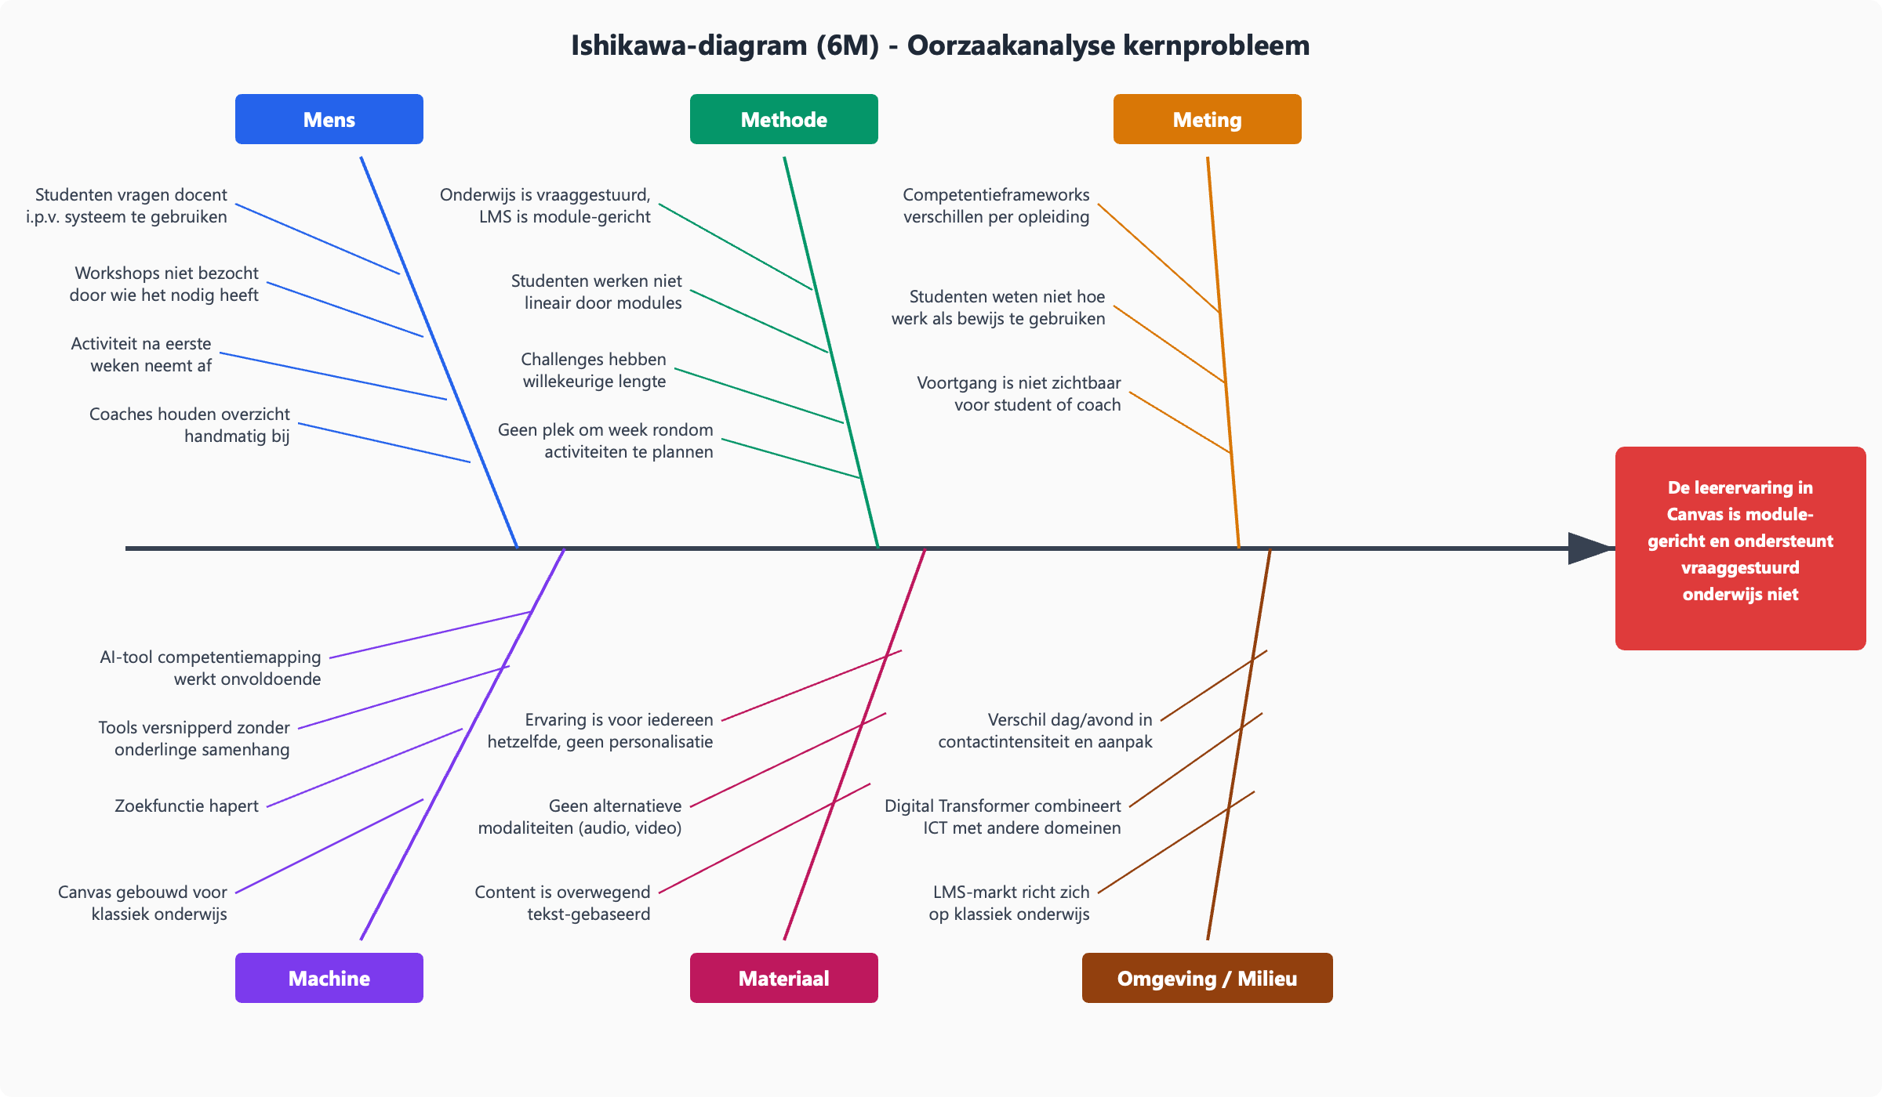

4. Conclusie
De probleemanalyse laat zien dat het kernprobleem niet het gevolg is van één oorzaak, maar van een samenspel van factoren op meerdere niveaus. De meest impactvolle oorzaken zijn:
- De structurele mismatch tussen het module-gerichte LMS en vraaggestuurd onderwijs (Methode).
- De versnippering van tools zonder onderlinge samenhang (Machine).
- De afwezigheid van alternatieve contentvormen en personalisatie (Materiaal).
- Het gebrek aan inzicht in voortgang en competentiekoppeling voor zowel student als coach (Meting).

Bijlage E: Technische verkenning LTI, Canvas API en RAG
Doel: Verkennend onderzoek naar de technische mogelijkheden voor integratie met Canvas en het intelligent ontsluiten van cursusinhoud via een taalmodel. Dit document dient als input voor de ideation-fase en als bewijs voor Software-Analyseren (niveau 3): analyse van functionaliteit en interfaces van bestaande en nieuwe systemen in een complexe context.
DOT-methodes:
- Document analysis (Library): Canvas API documentatie en LTI 1.3 specificaties bestudeerd
- Available product analysis (Library): bestaande libraries, vector databases en taalmodellen vergeleken
- Literature study (Library): RAG als techniek onderbouwd en afgewogen tegen fine-tuning

1. LTI (Learning Tools Interoperability)

Wat is het?
LTI is een open standaard van 1EdTech (voorheen IMS Global) die het mogelijk maakt om externe tools te integreren in een learning management systeem. De huidige versie is LTI 1.3. In LTI-terminologie is Canvas het platform en is onze applicatie de tool.
Het kernidee: een student klikt op een link in Canvas, wordt veilig doorgestuurd naar de externe tool, en kan daar werken alsof het onderdeel is van Canvas. De tool ontvangt informatie over wie de gebruiker is, in welke cursus die zit, en welke rol die heeft - zonder dat de gebruiker apart hoeft in te loggen.

Hoe werkt het technisch?
LTI 1.3 is gebaseerd op OpenID Connect en OAuth 2.0. De flow:
- Student klikt op een LTI-link in Canvas
- Canvas stuurt een OpenID Connect login-request naar de tool
- De tool valideert en stuurt een authentication request terug
- Canvas bouwt een JWT (JSON Web Token) met daarin de LTI-payload: gebruikersinfo, cursuscontext, rol
- Canvas signeert de JWT met zijn private key en stuurt die naar de tool
- De tool valideert de JWT met Canvas' public key en toont de juiste content

LTI Advantage
Bovenop LTI 1.3 zijn er drie uitbreidingen die samen LTI Advantage heten:
Assignment and Grade Services (AGS) - de tool kan cijfers terugsturen naar het Canvas gradebook. Handig als we bijvoorbeeld een activiteitentracker bouwen die voortgang wil rapporteren.
Names and Role Provisioning Services (NRPS) - de tool kan de cursuslijst opvragen: welke studenten zitten in de cursus, welke rollen hebben ze? Essentieel als we een coach-dashboard willen bouwen dat laat zien welke studenten actief zijn.
Deep Linking - een docent kan vanuit Canvas de tool openen, specifieke content selecteren, en die als link terugplaatsen in de cursusstructuur. Bijvoorbeeld: een docent selecteert een specifieke activiteit uit onze tool en plaatst die in een Canvas-module.

Wat betekent dit voor ons project?
Mogelijkheid | Relevant? | Toelichting
Single sign-on vanuit Canvas | Ja | Studenten hoeven niet apart in te loggen
Gebruikersrol meesturen (student/coach/docent) | Ja | We kunnen verschillende views tonen per rol
Cursuscontext meesturen | Ja | De tool weet in welke cursus de student zit
Cijfers terugsturen naar Canvas | Misschien | Handig als we voortgang willen koppelen aan het gradebook
Cursuslijst opvragen | Ja | Nodig voor een coach-dashboard
Content embedden in Canvas | Ja | Onze tool verschijnt als onderdeel van de Canvas-ervaring

Beperkingen
- LTI-tools draaien in een iframe binnen Canvas, of openen in een nieuw tabblad. De iframe-optie kan problemen geven met third-party cookies in moderne browsers.
- De tool moet op een eigen server gehost worden - het is een volledig losse webapplicatie.
- Configuratie vereist samenwerking met de Canvas-beheerder (Eric kan dit regelen).
- LTI stuurt beperkte informatie mee. Meer gedetailleerde data (cursusinhoud, submissions) moet via de Canvas REST API opgehaald worden.

2. Canvas REST API

Wat is het?
Canvas biedt een uitgebreide REST API waarmee je vrijwel alles kunt doen wat je ook via de webinterface kunt. De API is JSON-gebaseerd en gebruikt OAuth 2.0 voor authenticatie. Eric heeft aangeboden om development keys te regelen.

Authenticatie
Twee opties:
- Access tokens - voor ontwikkeling en persoonlijk gebruik. Genereer een token in je Canvas-instellingen.
- Developer keys (OAuth 2.0) - voor applicaties die namens gebruikers werken. Eric kan deze regelen.

Relevante API-endpoints
Courses (/api/v1/courses)
- Cursussen ophalen waar een gebruiker in zit
- Cursusdetails, modules, en pagina's opvragen
- Analytics: participatie en activiteit per cursus
Users (/api/v1/users)
- Gebruikersinformatie ophalen
- Cursusinschrijvingen per gebruiker
- Activiteitenstroom (stream items): recente activiteit van een gebruiker
Assignments (/api/v1/courses/:id/assignments)
- Opdrachten ophalen, aanmaken, wijzigen
- Submissions en beoordelingen
- Due dates en overrides
Modules (/api/v1/courses/:id/modules)
- Module-items ophalen (de structuur van een cursus)
- Module-voortgang per student
Analytics (/api/v1/courses/:id/analytics)
- Participatiedata per dag
- Page views per student
- Submission-statistieken
Pages (/api/v1/courses/:id/pages)
- Cursuspagina's ophalen en bewerken
- Content van pages lezen
Calendar Events (/api/v1/calendar_events)
- Agenda-items ophalen en aanmaken

Wat betekent dit voor ons project?
Wat we willen | Welke API | Haalbaarheid
Zien waar een student mee bezig is | Analytics + Submissions | Goed - Canvas logt page views en submissions
Cursusinhoud doorzoekbaar maken | Pages + Modules | Goed - alle content is via de API op te halen
Activiteiten loggen | Assignments of custom tool | Gedeeltelijk - we kunnen submissions ophalen maar eigen activiteiten vereisen een eigen datastore
Coach-dashboard met studentoverzicht | Users + Enrollments + Analytics | Goed - we kunnen ingeschreven studenten en hun activiteit ophalen
Content op andere manieren aanbieden | Pages (content ophalen) + eigen rendering | Goed - we halen de tekst op en bieden die anders aan
Blokkades signaleren | Niet native beschikbaar | Vereist eigen systeem - Canvas heeft geen concept van "ik loop vast"

Beperkingen
- Rate limiting - Canvas beperkt het aantal API-calls. Bij veel gebruikers tegelijk kan dit een bottleneck worden.
- Geen real-time - de API is request-response, geen websockets. Voor live-updates moet je pollen of Canvas webhooks gebruiken (beperkt beschikbaar).
- Privacy/AVG - we halen studentdata op. Dit moet zorgvuldig gebeuren en gedocumenteerd worden.
- Niet alles is beschikbaar - sommige data (zoals gedetailleerde leesactiviteit per pagina) is alleen beschikbaar voor admins.

3. LTI vs. Canvas API vs. RAG: wanneer wat?
Scenario | LTI | Canvas API | RAG | Combinatie
Tool embedden in Canvas | x
Gebruiker identificeren zonder login | x
Cursusinhoud ophalen |  | x
Cursusinhoud doorzoekbaar en conversationeel aanbieden |  |  | x | x (API haalt op, RAG indexeert en ontsluit)
Eigen activiteiten loggen |  |  |  | x (LTI voor context, eigen backend voor data)
Cijfers terugsturen naar Canvas | x (AGS) | x
Coach-dashboard bouwen |  | x (Users, Analytics) |  | x (LTI voor launch, API voor data)
Chatbot in Canvas die vragen beantwoordt op basis van cursusinhoud |  |  |  | x (LTI voor embedding, API voor content, RAG voor antwoorden)
Blokkades signaleren en nudgen |  |  |  | x (Analytics voor detectie, RAG voor gepersonaliseerde respons)
De meest waarschijnlijke aanpak is een combinatie van alle drie: LTI voor de integratie in Canvas (launch, SSO, context), Canvas API voor het ophalen van data (cursusinhoud, studentactiviteit), en RAG voor het intelligent ontsluiten van die content via een conversatie-interface. Een eigen backend verbindt deze drie lagen en voegt functionaliteit toe die Canvas zelf niet biedt.

4. Technische randvoorwaarden
- We hebben een development key nodig van Fontys/Canvas-beheer (Eric kan dit regelen)
- De tool moet op een eigen server draaien (of een cloudservice)
- We moeten voldoen aan AVG-eisen bij het verwerken van studentdata
- Canvas bij Fontys draait op de Instructure-hosted versie (niet self-hosted), wat betekent dat we de standaard API en LTI-configuratie kunnen gebruiken

5. Bestaande libraries en tooling
Taal | LTI 1.3 library | Canvas API library
Python | pylti1p3 | canvasapi (UCF Open)
Node.js | ltijs | node-canvas-api
PHP | packback/lti-1-3-php-library | -
.NET | - (handmatig) | - (handmatig)
De keuze voor technologiestack is nog niet gemaakt - dat is onderdeel van de adviesfase. Dit overzicht dient als input voor die keuze.

6. RAG (Retrieval Augmented Generation)

Wat is het?
RAG is een techniek waarbij een taalmodel niet op basis van zijn trainingsdata antwoord geeft, maar op basis van content die op het moment van de vraag wordt opgehaald uit een externe databron. Het model wordt zo gevoed met actuele, domeinspecifieke informatie zonder dat het opnieuw getraind hoeft te worden.
Voor dit project betekent dat: cursusinhoud uit Canvas wordt opgeslagen in een doorzoekbare database. Als een student een vraag stelt, worden de meest relevante stukken content opgehaald en meegegeven aan het taalmodel. Het model antwoordt op basis van die echte cursusinhoud.

Waarom RAG en niet fine-tuning?
Fine-tuning betekent dat je een bestaand model bijtraint op eigen data. Dat klinkt aantrekkelijk, maar heeft voor dit use case drie grote nadelen:
- Kosten - een trainingsrun kost honderden euro's en vereist ML-expertise
- Statisch - zodra cursusinhoud verandert, moet je opnieuw trainen
- Onbetrouwbaar voor feiten - taalmodellen onthouden feiten niet betrouwbaar via training; ze verzinnen plausibele antwoorden
RAG lost dit op: de content zit in een database die je live kunt updaten. Het model hoeft alleen maar te redeneren over de aangeleverde context.

Hoe werkt het technisch?
Stap 1 - Indexeren (eenmalig) Canvas-content (pagina's, modules, opdrachten) wordt opgehaald via de REST API. De tekst wordt opgesplitst in kleine stukken ("chunks") en omgezet naar vectoren via een embedding model. Die vectoren worden opgeslagen in een vector database.
Stap 2 - Ophalen (bij elke vraag) De vraag van de student wordt ook omgezet naar een vector. De vector database zoekt de meest gelijkende chunks op - dat zijn de stukken content die semantisch het meest aansluiten bij de vraag.
Stap 3 - Beantwoorden De relevante chunks worden samen met de gespreksgeschiedenis meegegeven in de context van de API-call naar het taalmodel. Het model genereert een antwoord op basis van die echte cursusinhoud.

Relevantie voor dit project
Wat we willen | Hoe RAG dat oplost
Studenten vinden informatie niet in Canvas | Chatbot zoekt en vat samen op basis van echte content
Herhalende vragen aan docenten | Chatbot beantwoordt ze zelfstandig met bronvermelding
Content tekstgebaseerd en slecht leesbaar | Chatbot biedt content aan in conversatievorm
Cursusinhoud up-to-date houden | Database updaten is voldoende, geen hertraining nodig

Technische keuzes (nog te maken in adviesfase)
Onderdeel | Opties
Embedding model | OpenAI text-embedding-3-small, Anthropic, of open source (e.g. sentence-transformers)
Vector database | Supabase pgvector (eenvoudig, PostgreSQL-gebaseerd), Pinecone (managed), Chroma (lokaal)
Taalmodel | Claude Sonnet via Anthropic API
Backend | Node.js of Python als proxy tussen frontend en API

Kosten inschatting
De Anthropic API (Claude Sonnet 4.6) kost $3 per miljoen input tokens en $15 per miljoen output tokens. Een gemiddeld studentgesprek van 10 berichten inclusief RAG-context is circa 3.000 tokens. Bij 500 studenten die elk 5 gesprekken per dag voeren: circa €20-30 per dag. Voor een PoC met beperkt testgebruik zijn de kosten verwaarloosbaar - enkele euro's per week.

Beperkingen
- AVG - studentdata wordt verwerkt en opgeslagen. Dit vereist een verwerkersovereenkomst en documentatie.
- Kwaliteit van chunks - slecht opgesplitste content leidt tot slechte antwoorden. De chunking-strategie is bepalend voor de kwaliteit.
- Hallucinaties - het model kan buiten de aangeleverde context redeneren. Dit vereist een strenge systeem-prompt die het model instrueert alleen op basis van de aangeleverde content te antwoorden.

7. Lokale LLM als alternatief voor een cloud API (Tijn Knapen)
Jan van Hest beschrijft in de technische keuzetabel de Anthropic API (Claude Sonnet) als taalmodel voor de productieversie. Voor de PoC-fase is een alternatieve richting onderzocht: een lokaal draaiend open-source taalmodel via Ollama. Dit heeft andere eigenschappen op het gebied van kosten, privacy en gedrag.
Waarom een lokaal model onderzoeken?
Een cloud API als Claude of GPT stuurt studentdata naar externe servers. Bij een onderwijsomgeving met persoonsgegevens (voortgang, feedback, activiteiten) is dat een AVG-gevoelig punt. Een lokaal model verwerkt alle data op de eigen hardware, zonder externe afhankelijkheid. Daarnaast zijn er geen variabele kosten per token, wat voor een PoC eenvoudiger is.
Het nadeel is hardware: een capabel lokaal model vereist een GPU met voldoende VRAM. Dit is geen optie voor productie op schoolservers zonder die hardware, maar voor testdoeleinden op een ontwikkelmachine is het wel haalbaar.
Modelenvergelijking: Llama 3.1 8B vs Qwen 2.5 14B
Twee modellen zijn getest op drie use cases: competentieadvies geven, planning opvragen en een competentie koppelen aan een concreet document.
Llama 3.1 8B was de initiële keuze op basis van het grote context window (128k tokens). In de praktijk bleek dit model ongeschikt:
- Het negeerde concrete datums in de JSON en verzón een weekindeling (hallucinatie)
- Het sprak zichzelf binnen hetzelfde antwoord tegen over de voortgang van de student
- Scenario 3 leverde een timeout op van meer dan 120 seconden
Qwen 2.5 14B is na die bevindingen getest. Dit model scoort beter op meertalige instructieopvolging en het vasthouden aan aangeleverde context. Op alle drie de scenario's gaf het betrouwbare antwoorden zonder verzonnen informatie.
Criterium | Llama 3.1 8B | Qwen 2.5 14B
Geen hallucinaties | Faalt | Grotendeels voldaan
Concreet en specifiek | Matig | Goed
Consistent | Faalt | Voldaan
Responstijd acceptabel | Faalt (timeout) | Voldaan
Hardwarevereisten
Qwen 2.5 14B bij Q4-quantisatie: ~9GB VRAM. Past volledig op een RTX 3080. Kleinere GPU's met minder VRAM kunnen het model niet in een keer laden, wat leidt tot tragere responstijden of fouten.
Conclusie over lokale modellen
Een lokaal model is geschikt voor de PoC-fase. Het valideert de technische aanpak zonder AVG-risico's en zonder kosten per API-call. Voor productie op schaal is een cloud API zoals Claude Sonnet realistischer, omdat je dan geen speciale hardware nodig hebt en het model betrouwbaarder presteert op meerdere talen. De twee richtingen sluiten elkaar niet uit: een lokaal model voor ontwikkeling en testen, een cloud API voor de productieversie.
Hardwarelimiet en vervolgonderzoek
De keuze voor Qwen 2.5 14B is een gevolg van de beschikbare hardware, niet van een inhoudelijke voorkeur. Grotere modellen zoals Qwen 2.5 72B presteren doorgaans beter op instructieopvolging en meertaligheid, maar passen niet op een RTX 3080.
Om dit te omzeilen wordt in een volgende iteratie onderzocht of Modal.com inzetbaar is als uitvoeringsomgeving. Modal is een cloudplatform dat GPU-rekenkracht op aanvraag beschikbaar stelt, inclusief ondersteuning voor zware open-source modellen. Hiermee wordt het mogelijk om dezelfde lokale aanpak te draaien op betere hardware, zonder te kiezen voor een gesloten API zoals Claude of GPT.
Dit houdt de modelkeuze open. De architectuur van het prototype is niet gebonden aan Qwen 2.5 14B: het model is inwisselbaar zolang het via Ollama of een vergelijkbare interface benaderbaar is. Als het Modal-onderzoek aantoont dat een zwaarder model betere resultaten geeft, kan de overstap worden gemaakt zonder de rest van het systeem aan te passen.
De volledige testopzet, prompts en resultaten staan in individueel/Tijn/sprint2/iteratie1-2-prototype/ en iteratie1-3-conclusie.md.

8. Conclusie
Dit document heeft drie technische lagen verkend die samen een samenhangende denkrichting vormen voor het project.
LTI zorgt dat de tool naadloos in Canvas leeft: studenten hoeven niet apart in te loggen en de tool ontvangt direct de cursuscontext en gebruikersrol.
Canvas API levert de data: cursusinhoud, studentactiviteit en voortgang zijn allemaal opvraagbaar via goed gedocumenteerde endpoints.
RAG maakt die data intelligent doorzoekbaar: in plaats van studenten door modules te laten navigeren, beantwoordt een chatbot vragen op basis van de echte cursusinhoud.
Deze drie lagen vormen samen een technisch haalbare denkrichting die aansluit bij het kernprobleem. Of dit de juiste oplossingsrichting is, wordt bepaald in de ideation-fase van sprint 2, gevoed door de enquête- en interviewresultaten. Een aanvullend ontwerpprincipe dat in dit project wordt verkend is nudging, uitgewerkt in een separate literature study.

Bijlage F: Gebruikersonderzoek instrumenten

Enquête 1: Studenten
Doel: In kaart brengen hoe studenten Canvas en aanverwante tools ervaren, waar ze tegenaan lopen, en hoe ze het liefst informatie consumeren. Geschatte invultijd: 5-7 minuten DOT-methode: Survey (Field)

Algemeen
1. Welke opleiding volg je?
- [ ] HBO-ICT Open Learning (avond)
- [ ] Dagopleiding
- [ ] Anders, namelijk: ___
2. In welk semester zit je?
- [ ] Semester 1-2
- [ ] Semester 3-4
- [ ] Semester 5-6
- [ ] Semester 7+

Canvas-gebruik
3. Waar gebruik je Canvas het meest voor?
- [ ] Opdrachten inleveren
- [ ] Cursusmateriaal bekijken
- [ ] Rooster/planning checken
- [ ] Communicatie met docenten
- [ ] Cijfers/voortgang bekijken
- [ ] Anders, namelijk: ___
4. Waarvoor gebruik je Canvas verder nog? (meerdere antwoorden mogelijk)
- [ ] Opdrachten inleveren
- [ ] Cursusmateriaal bekijken
- [ ] Rooster/planning checken
- [ ] Communicatie met docenten
- [ ] Cijfers/voortgang bekijken
- [ ] Anders, namelijk: ___
5. Hoe makkelijk vind je het om de juiste informatie te vinden in Canvas?
- [ ] Heel makkelijk
- [ ] Redelijk makkelijk
- [ ] Neutraal
- [ ] Redelijk moeilijk
- [ ] Heel moeilijk
6. Met welk type informatie in Canvas heb je de meeste moeite? (meerdere antwoorden mogelijk)
- [ ] Opdrachten
- [ ] Cursusmateriaal
- [ ] Competenties / beoordelingscriteria
- [ ] Rooster/planning
- [ ] Cijfers/voortgang
- [ ] Communicatie (berichten, aankondigingen)
- [ ] Anders, namelijk: ___
7. Hoe vaak kom je er niet uit en vraag je het aan een docent of medestudent?
- [ ] Nooit
- [ ] Zelden
- [ ] Soms
- [ ] Regelmatig
- [ ] Vaak

Tools en versnippering
8. Welke tools gebruik je naast Canvas? (meerdere antwoorden mogelijk)
- [ ] FeedPulse
- [ ] Portfolio (Portflow)
- [ ] Fontys Links
- [ ] Studycoach
- [ ] Microsoft Teams
- [ ] Geen van bovenstaande
- [ ] Anders, namelijk: ___
9. Hoe ervaar je het werken met meerdere losse tools naast Canvas?
- [ ] Geen probleem, ik vind mijn weg
- [ ] Soms verwarrend, maar het lukt
- [ ] Regelmatig frustrerend
- [ ] Ik weet vaak niet welke tool ik waar voor moet gebruiken

Leerervaring en content
10. Hoe vaak lees je de teksten in de cursussen op Canvas?
- [ ] Altijd of bijna altijd
- [ ] Meestal
- [ ] Soms
- [ ] Zelden
- [ ] Nooit of bijna nooit
11. Canvas is vooral tekst-gebaseerd. Hoe sluit dat aan bij hoe jij het liefst leert?
- [ ] Prima, ik leer goed via tekst
- [ ] Ik lees het wel maar het beklijft niet altijd
- [ ] Ik heb liever andere vormen
- [ ] Ik lees het eerlijk gezegd zelden
12. Op welke manier zou je cursusinhoud het liefst aangeboden krijgen? (meerdere antwoorden mogelijk)
- [ ] Tekst (zoals nu)
- [ ] Korte video's
- [ ] Interactieve voorbeelden
- [ ] Stap-voor-stap uitleg met afbeeldingen
- [ ] Audio/podcast
- [ ] Een AI-assistent die ik vragen kan stellen
- [ ] Anders, namelijk: ___

Activiteiten en planning
13. Waar houd je bij wat je voor je studie moet doen? (meerdere antwoorden mogelijk)
- [ ] In Canvas
- [ ] Eigen notities (papier of digitaal)
- [ ] Eigen agenda (papier of digitaal)
- [ ] Andere app (Notion, Todoist, Excel, etc.)
- [ ] Alleen in mijn hoofd
- [ ] Ik houd het niet echt bij
- [ ] Anders, namelijk: ___
14. Zou je het nuttig vinden als je in Canvas je weekactiviteiten centraal kon zetten in plaats van de modulelijst?
- [ ] Ja, dat zou helpen
- [ ] Misschien, hangt van de uitwerking af
- [ ] Nee, de huidige structuur werkt prima
- [ ] Weet ik niet

Competenties
15. Weet je hoe je je werkzaamheden kunt koppelen aan de competenties waar je op beoordeeld wordt?
- [ ] Ja, dat is me duidelijk
- [ ] Een beetje, maar ik moet er moeite voor doen
- [ ] Niet echt, ik vind dat lastig
- [ ] Nee, geen idee
16. Zou je het handig vinden als een systeem je daarbij helpt?
- [ ] Ja, heel handig
- [ ] Misschien nuttig
- [ ] Nee, dat doe ik liever zelf
- [ ] Weet ik niet

Open
17. Als je een ding zou mogen veranderen aan hoe Canvas nu werkt, wat zou dat zijn? (open vraag)

Bijlage G: Literature study nudging in Education
Student: Jan van Hest | Semester 6 | HBO-ICT Open Learning | Fontys
Sprint: 2
DOT-methode: Literature study (Library)
Doel: Onderbouwen of nudging als ontwerpprincipe een zinvolle bijdrage kan leveren aan het verminderen van frictie in een studentgericht leerplatform. Dit document dient als input voor de ideation-fase en als onderbouwing voor ontwerpkeuzes in sprint 2 en 3.

1. Wat is nudging?
Nudging is een concept uit de gedragseconomie, geïntroduceerd door Richard Thaler en Cass Sunstein in hun boek Nudge: Improving Decisions About Health, Wealth, and Happiness (2008). Een nudge is een kleine aanpassing in de omgeving of interface die gewenst gedrag stimuleert, zonder dwang of financiële prikkels. Mensen behouden volledige keuzevrijheid, maar de standaardoptie of de presentatie van informatie wordt zo ingericht dat de gewenste keuze makkelijker of waarschijnlijker wordt.
Voorbeelden buiten onderwijs: een fruitschaal op ooghoogte in een kantine (gezonder eten), een opt-out in plaats van opt-in voor pensioensparen (hogere deelname), een voortgangsbalk bij het invullen van een formulier (hogere voltooiingsgraad).

2. Nudging in onderwijstechnologie
In onderwijsonderzoek wordt nudging steeds vaker ingezet om studentgedrag te beïnvloeden zonder de autonomie van de student aan te tasten. Belangrijke toepassingsgebieden:

2.1 Voortgang en activiteit stimuleren
Onderzoek van Bergner et al. (2015) in online leeromgevingen toont aan dat tijdige herinneringen op basis van inactiviteit significant bijdragen aan hogere voltooiingspercentages. Studenten die een automatische herinnering ontvingen na twee dagen inactiviteit toonden een hogere kans op hervatting dan studenten zonder herinnering.

2.2 Zelfregulatie ondersteunen
Zelfgereguleerd leren is een kernvaardigheid in vraaggestuurd onderwijs, maar veel studenten hebben moeite met plannen en monitoren van eigen voortgang. Nudges kunnen dit ondersteunen door op het juiste moment inzicht te geven in waar een student staat ten opzichte van eigen doelen - zonder dat een docent dit handmatig hoeft te signaleren.

2.3 Workshop-paradox
Een bekend fenomeen in blended learning: studenten vragen om meer workshops maar bezoeken ze niet, terwijl juist de studenten die het nodig hebben afhaken. Nudging kan hier een rol spelen door studenten proactief te attenderen op relevante workshops op basis van hun activiteitspatroon - niet generiek, maar gepersonaliseerd.

3. Relevantie voor dit project
De probleemanalyse van dit project identificeerde drie gedragsproblemen die niet puur technisch oplosbaar zijn:
Gedragsprobleem | Mogelijke nudge
Studenten stellen vragen aan docenten over zaken die al in Canvas staan | Chatbot wijst naar de bron in plaats van direct antwoord te geven
Activiteit neemt sterk af na de eerste weken | Systeem attendeert student na X dagen inactiviteit
Workshops worden niet bezocht door wie het nodig heeft | Gepersonaliseerde suggestie op basis van activiteitspatroon
Studenten weten niet hoe werk als bewijs voor competenties telt | Systeem suggereert competentiekoppeling na het loggen van een activiteit

4. Randvoorwaarden voor effectieve nudging
Uit onderzoek blijkt dat nudges alleen effectief zijn als ze aan een aantal voorwaarden voldoen:
- Tijdig , een nudge werkt het best op het moment dat de student een keuze maakt, niet achteraf
- Relevant, generieke nudges worden genegeerd; personalisatie op basis van gedrag verhoogt de effectiviteit
- Niet betuttelend, te frequente of te directieve nudges leiden tot reactance: studenten doen bewust het tegenovergestelde
- Transparant, studenten moeten begrijpen waarom ze een nudge ontvangen en de mogelijkheid hebben deze uit te zetten
Deze randvoorwaarden zijn input voor het gebruikersonderzoek in sprint 2: worden nudges als nuttig of als storend ervaren door studenten en coaches bij Fontys?

5. Relatie tot andere methodes in dit project
Nudging is geen technische methode maar een ontwerpprincipe. Het wordt in dit project op de volgende manieren verbonden aan andere activiteiten:
- Enquête (sprint 1): vraag 16 peilt of studenten het handig vinden als een systeem suggesties doet op basis van activiteit
- Interviews (sprint 2): doorvragen op acceptatie van nudges: wanneer voelt het helpend, wanneer betuttelend?
- Prototyping (sprint 2-3): nudges uitwerken in het paper prototype en testen met gebruikers
- Usability testing (sprint 3): valideren of nudges de ervaren frictie verminderen (deelvraag 7)

6. Conclusie
Nudging is een onderbouwd ontwerpprincipe met bewezen effectiviteit in onderwijstechnologie, mits goed toegepast. Voor dit project is het relevant omdat de kern van het probleem niet alleen technisch is, studenten vinden informatie niet, worden niet actief gehouden, en koppelen werk niet aan competenties. Een goed ontworpen leerplatform kan via nudging bijdragen aan gedragsverandering zonder dwang.
Of nudging daadwerkelijk deel uitmaakt van de gekozen oplossingsrichting, wordt bepaald in de ideation-fase op basis van de enquête- en interviewresultaten. Dit document dient als theoretische onderbouwing voor die keuze.

